SISTEM PENDUKUNG KEPUTUSAN SELEKSI
PEMBERIAN BANTUAN BUDIDAYA
IKAN TAWAR MENGGUNAKAN
METODE PREFERENCE
SELECTION INDEX
(PSI)
(Studi Kasus : Desa Maleo Kecamatan Paguat)

Oleh
VERAWATI BOTUTIHE
T3117258

SKRIPSI

Untuk memenuhi salah satu syarat ujian
guna memperoleh gelar sarjana


PROGRAM SARJANA
TEKNIK INFORMATIKA
UNIVERSITAS ICHSAN GORONTALO
GORONTALO

2021

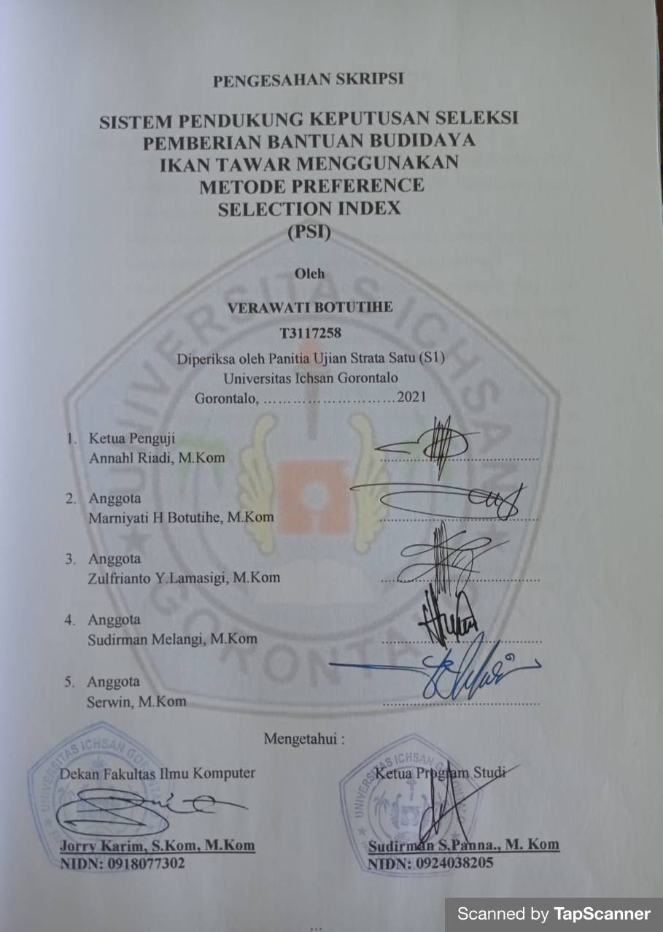

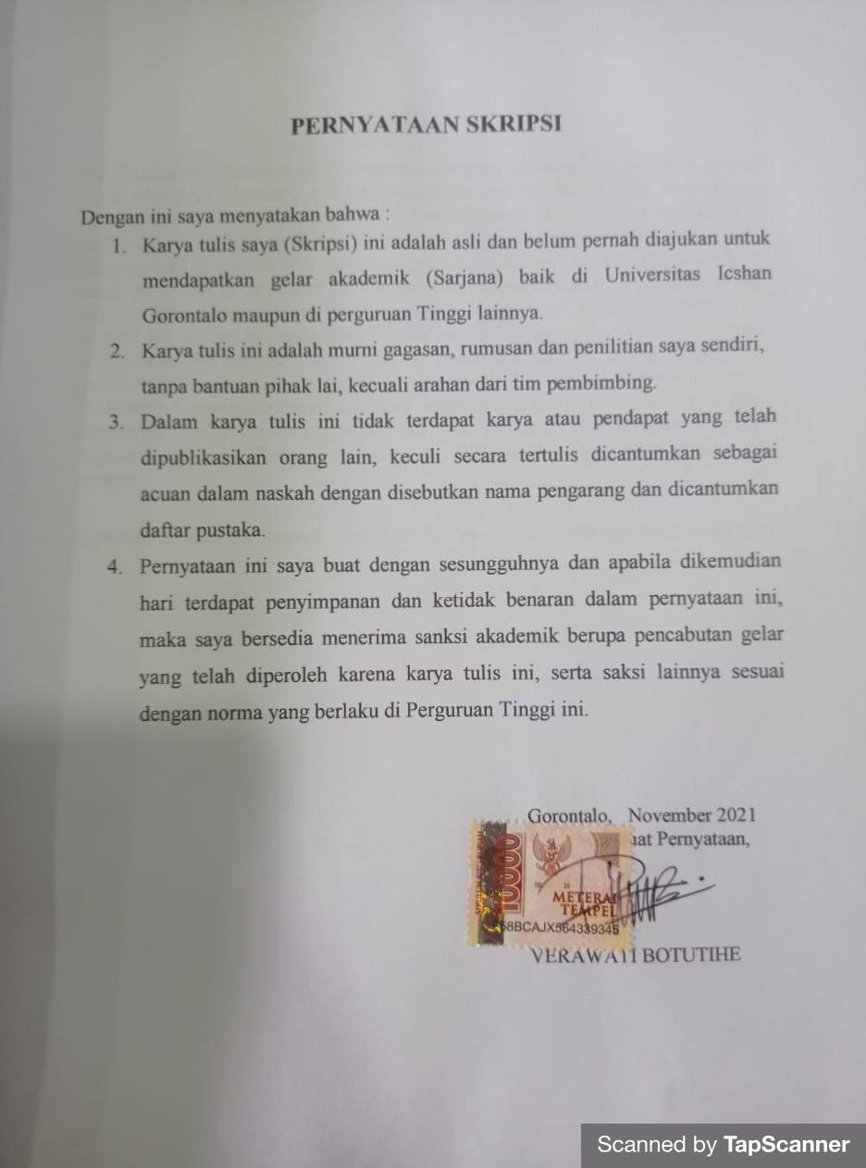

ABSTRACK
The Freshwater Fish Provision assistance program is one of the priprity activities of the Ministry of Ministry of Maritime Affairs and Flasheries. The Assistance is an innovative creative program as a breakthrough step to meet the needs of quality seeds in fish farming communities. The goal is to obtain results from research and to test The PSI method in a decision support system. To obtain good result, to obtain good results for the decision support system for freshwater fish farming beneficiaries using the engineered Preference Selection Index (PSI) method, which can be implemented at the maleo Village Office. From the results of the research carried out, it can be concluded that by trying to help the problems of some decision support systems using PHP with the MysQl database, to developA computer-based decision support system is one part of a good alternative and prioritizes effectiveness and efficiency for recipients of fish farming assistance. Bargaining using the PSI method in maleo village. PSI method

Keywords : Decision Support System (DSS), fresh fish Preference Selection Index

ABSTRAK
Program bantuan Pemberian Ikan Air Tawar adalah salah satu kegiatan prioritas Kementerian Kelautan dan Perikanan. Bantuan tersebut merupakan program kreatif inovatif sebagai langkah terobosan untuk memenuhi kebutuhan benih bermutu pada masyarakat pembudidaya ikan. Tujuannya untuk memperoleh hasil dari penelitian dan Menguji coba Metode PSI dalam sistem pendukung keputusan Untuk memperoleh hasil yang baik Memperoleh hasil yang baik untuk Sistem pendukung keputusan penerima bantuan Budidaya Ikan tawar menggunakan metode (PSI) Preference Selection Index yang direkayasa dapat diimplementasikan pada Kantor Desa Maleo. Dari hasil penelitian yang dilalukan dapat disimpulkan bahwa dengan menciba untuk membantu permasalahan sebagian sistem pendukung keputusan dengan menggunakan PHP dengan database MySQl, untuk membesarkan sebuah sistem pendukung keputusan dengan berbasis komputerisasi dalah salah satu bagian alternatif yang baik dan mengedepankan efektivasi dan efesien bagi penerima bantuan Budidaya ikan tawar menggunakan metode PSI pda desa maleo. Metode PSI.

Kata Kunci : SPK, Ikan Tawar, Preference Selection Index

KATA PENGANTAR

Puji dan syukur di panjatkan atas kehadirat Tuhan Yang Maha Esa karena atas berkat rahmat-Nya penulis dapat menyelesaikan Usulan Penelitian ini dengan judul “SISTEM PENDUKUNG KEPUTUSAN SELEKSI PEMBERIAN BANTUAN BUDIDAYA IKAN AIR TAWAR MENGGUNAKAN METODE PREFERENCE SELECTION INDEX”, sesuai dengan yang direncanakan. Usulan penelitian ini dibuat untuk memenuhi salah satu syarat untuk mengikuti ujian Proposal. Penulis menyadari bahwa tanpa bantuan dan bimbingan dari berbagai pihak, usulan penelitian ini tidak dapat penulis selesaikan. Oleh karena itu penulis menyampaikan terima kasih kepada :
- Ibu Dr. Hj. Djuriko Abdussamad, M.Si, selaku Ketua Yayasan Pengembangan Ilmu Pengetahuan dan Teknologi (YPIPT) Ichsan Gorontalo;
- Bapak Dr. Abdul Gaffar La Tjokke, M.Si, Selaku Rektor Universitas Ichsan Gorontalo;
- Bapak Jorry Karim, M.Kom Dekan Fakultas Ilmu Komputer;.
- Bapak Sudirman Melangi, M.Kom, selaku Pembantu Dekan I Bidang Akademik Fakultas Ilmu Komputer Universitas Ichsan Gorontalo;
- Ibu Irma Surya Kumala Idris, M.Kom Selaku Pembantu Dekan II Bidang Administrasi Umum dan Keuangan Fakultas Ilmu Komputer Universitas Ichsan Gorontalo;
- Bapak Sudirman S.Panna, M.Kom selaku Ketua Jurusan Teknik Informatika Fakultas Ilmu Komputer Universitas Ichsan Gorontalo;
- Sudirman Melangi, M.Kom Selaku Pembimbing I;
- Serwin, M.Kom Selaku Pembimbing II;
- Bapak dan Ibu Dosen Universitas Ichsan Gorontalo yang telah mendidik dan mengajarkan berbagaib disiplin ilmu kepada penulis;
- Ucapan terima kasih kepada kedua orang tua saya yang tercinta, atas segala kasih sayang, jerih payah dan doa restunya membesarkan dan mendidik penulis;
- Rekan-rekan seperjuangan yang telah banyak memberikan bantuan dan dukungan moril yang sangat besar kepada penulis;
- Rekan-rekan seperjuangan yang telah banyak memberikan bantuan dan dukungan moril yang sangat besar kepada penulis;
- Kepada semua pihak yang ikut membantu dan menyelesaikan skripsi ini yang tak sempat penulis sebutkan satu persatu.
Saran dan kritik, penulis harapkan dari dewan penguji dan semua pihak untuk penyempurnaan penulisan skripsi ini lebih lanjut. Semoga Skripsi ini dapat bermanfaat bagi pihak yang berkepentingan.

Gorontalo, November 2021

Penulis

DAFTAR ISI

HALAMAN JUDUL i
PERSETUJUAN SKRIPSI ii
PENGESAHAN SKRIPSI iii
PERNYATAAN SKRIPSI iv
ABSTRACK v
ABSTRAK vi
KATA PENGANTAR vii
DAFTAR ISI ix
DAFTAR GAMBAR xiii
DAFTAR TABEL xv
DAFTAR LAMPIRAN xvi
BAB I PENDAHULUAN 1
1.1 Latar belakang............................................................................1
1.2 Identifikasi Masalah.................................................................2
1.3 Rumusan Masalah....................................................................2
1.4 Tujuan Penelitian.....................................................................2
1.5 Manfaat Penelitian.....................................................................3
BAB II TINJAUAN PUSTAKA 4
2.1 Tinjauan Teori...........................................................................4
2.2 Tinjauan Pustaka.......................................................................6
2.2.1 Bantuan Seleksi Pemberian Budidaya Ikan Tawar .........6
2.2.2 Sistem Pendukung Keputusan........................................6
2.2.2.1 Pengertian Sistem Pendukung Keputusan ..........6
2.2.2.2 Kelebihan Dan Kekurangan SPK............................6
2.2.2.3 Karakteristik Sistem Pendukung Keputusan..........7
2.2.2.4 Preference Selection Index (PSI)............. 8
2.2.2.5 Pengertian Metode PSI..............................8

2.2.2.6 Kriteria Seleksi Pemberian Bantuan Budidaya Ikan Tawar......................................................................10
2.3 Siklus Pengembangan........................................11
2.3.1 Fase Perencanaan (Project Planning Phase.11
2.3.2 Fase Analisis (Analysis Phase).................. 11
2.3.3 Fase Design (Design Phase)...................... 12
2.3.3.1 Perancangan Konseptual...............13
2.3.3.2 Perancangan Fisik........................17
2.3.5 Database Management System...................18
2.3.5.1 Pengertian Database ....................18
2.3.5.2 ER. Diagram ................................18
2.3.5.3 Hubungan Antar Tabel................20
2.3.5.4 Jenis Key (Kunci)........................ 21
2.4 Teknik Pengujian Sistem....................................22
2.4.1 White Box.......................................22
2.4.2 Black Box....................................................25
2.5 Perangkat Lunak Pendukung.............................26
2.5.1 Adobe Dreamweaver CS............................26
2.5.2 XAMPP......................................................27
2.5.3 PHP............................................................27
2.5.4 MYSQL......................................................27
2.5.5 Adobe Photoshop........................................28
2.6 Kerangka Pemikiran ...........................................29
BAB III METODE PENELITIAN.........................................30
3.1 Jenis, Metode, Subjek, Objek, Waktu dan Lokasi Penelitian.................................................................................30
3.2 Pengumpulan Data..........................................................30
3.3.2 Tahap Desain..............................................32
3.3.3 Tahap Pengujian.........................................33
BAB IV HASIL PENELITIAN 34
4.1 Hasil Pengumpulan Data.................................................34

4.2 Hasil Pemodelan.............................................................35
4.3 Hasil Pengembangan Sistem...........................................36
4.3.1 Analisa Sistem ............................................36
4.3.2 Analisa Sistem Yang ber..............................37
4.3.3 Sistem Yang Diusulkan................................38
4.4 Desain Sistem..................................................................38
4.4.1 Desain Sistem Secara Umum.................................38
4.4.1.1 Diagram Konteks.....................................38
4.4.1.2 Diagram Berjenjang..........................39
4.4.1.3 Diagram Arus Data.......................................39
4.4.1.3.1 DAD Level 0.............................39
4.4.1.3.2 DAD Level 1 Proses 1...............40
4.4.1.3.3 DAD Level 1 Proses 2...............40
4.4.1.3.4 DAD Level 1 Proses 3..............40
4.4.2 Kamus Data.............................................................41
4.4.3 Arsitektur Sistem.....................................................43
4.4.4 Interface Sistem..........................................44
4.4.4.1 Desain Secara Umum ...................44
4.4.5 Desain Input Secara Umum..........................44
4.4.5.1 Desain Database SecaraUmum...45
4.4.5.2 Desain Secara Terinci.................46
4.4.5.2.1 Desain Output Secara Terinci...46
4.4.5.2.2 Desain Input Secara Terinci.....46
4.4.5.2.3 Desain Database Secara Terinc 47
4.4.5.2.4 Desain Menu Utama...................... .47
4.4.5.2.5 Desain Relasi Tabel........................ 49
4.5 Pengujian Sistem.................................................50
4.5.1 Kode Program Pengujian White.................50
4.5.1.1 Flowchart White Box........................52
4.5.2 Flowgraph White Box.................................53
4.5.2.1 Menghitung Nilai Cyclomatic Complexity(CC).................................................53

4.6 Pengujian Black Box............................................55
BAB V HASIL PENILITIAN DAN PEMBAHASAN...........................56
5.1 Pembahasan Model..................................................................56
5.1.1 Data Alternatif...................................................58
5.1.2 Tentukan Kriteria dan Bobot.............................59
5.1.3 Alternatif Untuk Kriteria....................................59
5.2 Pembahasan Sistem..................................................................63
5.2.1 Tampilan Halaman Login................................................63
5.2.2 Tampilan Home Dan Admin..............................64
5.2.3 Tampilan Form Tambah Data Kriteria..............65
5.2.5 Tampilan Halaman View Data Alternatif.........65
5.2.6 Tampilan Form Input Data Alternatif..............66
5.2.7 Tampilan Halaman View Hasil Perhitungan...66
BAB VI KESIMPULAN DAN SARAN 67
6.1 Kesimpulan..............................................................................67
6.2 Saran.......................................................................................67
DAFTAR PUSTAKA
LAMPIRAN PENELITIAN

DAFTAR GAMBAR

Gambar 2.1 Ilustrasi Model Waterfall...........................................14
Gambar 2.2 Notasi Kesatuan Luar.................................................20
Gambar 2.3 Notasi Arus Data .......................................................20
Gambar 2.4 Notasi Proses..............................................................20
Gambar 2.5 Notasi Simpanan Data................................................20
Gambar 2.6 Bagan Alir..................................................................22
Gambar 2.7 Grafik Alir..................................................................22
Gambar 2.8 PHP.............................................................................25
Gambar 2.9 Xampp........................................................................25
Gambar 2.10 MySQL.......................................................................26
Gambar 2.11 Adobe Dreamweaver..................................................26
Gambar 2.12 Adobe Photosop..........................................................26
Gambar 2.13 Kerangka Pemikiran...................................................27
Gambar 4.1 Analisa Sistem Yang Berjala......................................35
Gambar 4.2 Analisa Sistem Yang Diusulkan.................................36
Gambar 4.3 Diagram Konteks .......................................................36
Gambar 4.4 Diagram Berjenjang...................................................37
Gambar 4.5 DAD Level 0...............................................................37
Gambar 46 DAD Level 1 Proses 1.................................................38
Gambar 4.7 DAD Level 1 Proses 2................................................38
Gambar 4.8 DAD Level 1 Proses 3................................................39
Gambar 4.9 Desain Output Data Hasil Perhitungan.......................43
Gambar 4.10 Desain Input Data Kriteria........................................43
Gambar 4.11 Desain Input Data Alternatif.......................................44
Gambar 4.12 Desain Menu Utama...................................................45
Gambar 4.13 Desain Relasi Antar Tabel..........................................45
Gambar 4.14 Flowchar Proses Data Alternatif ................................48
Gambar 4.15 Flowgraph Form Data Alternatif................................49
Gambar 5.1 Data Alternatif............................................................55
Gambar 5.2 Matriks Perhitungan................................................55
Gambar 5.3 Nilai MEAN............................................................55
Gambar 5.4 Nilai Variansi Prefensi............................................56
Gambar 5.5 Perhitungan PSI......................................................56
Gambar 5.6 Hasil Akhir.............................................................57
Gambar 5.7 Tampilan Halaman Login.......................................63
Gambar 5.8 Tampilan Home Admin..........................................64
Gambar 5.9 Tampilan Halaman View Data Kriteria..................64
Gambar 5.10 Tampilan Form Tambah Data Kriteria...................65
Gambar 5.11 Tampilan Halaman View Data Alternatif..............65
Gambar 5.12 Tampilan Form Tambah Data Alternatif..............66
Gambar 5.13 Tampilan Halaman View Hasil Perhitungan........66

DAFTAR TABEL
Halaman
Tabel 2.1 : Tinjauan Studi 4
Tabel 2.2 : Bagan Alir Sistem 14
Tabel 2.3 : Simbol – Simbol ER-Diagram 18
Tabel 4.1: Data Penerima Bantuan Seleksi Budidaya Ikan Tawar 34
Tabel 4.2: Data Kriteria 34
Tabel 4.3: Data Nilai Kriteria 35
Tabel 4.4: Data Nilai Arternatif 35
Tabel 4.5: Data Perhitungan 35
Tabel 4.6: Kamus Data Admin 41
Tabel 4.7: Kamus Data Alternatif 42
Tabel 4.8: Kamus Data Kriteria 42
Tabel 4.9: Kamus Data Rel Alternatif 42
Tabel 4.10: Kamus Data Desain Input Secara Umum 44
Tabel 4.11: Desain File Secara Umum 45
Tabel 4.12: Kamus Data Admin 47
Tabel 4.13: Kamus Data Alternatif 47
Tabel 4.14: Kamus Data Kriteria 47
Tabel 4.15: Kamus Data Pilihan 48
Tabel 4.16: Kamus Data Rel Kriteria 48
Tabel 4.17: Basis Path Form Data Alternatif 54
Tabel 4.18: Pengujian Black Box 55

DAFTAR LAMPIRAN

Lampiran 1 Data Yang Dikumpulkan............................................70
Lampiran 2 Penyelesaian Manual..................................................73
Lampiran 3 Surat Keterangan Telah Melakukan Penelitian..........78
Lampiran 4 Potongan Kode Program............................................79
Lampiran 5 Riwayat Hidup Peneliti..............................................89

BAB I

PENDAHULUAN

Latar Belakang
Program bantuan Pemberian Ikan Air Tawar adalah salah satu kegiatan prioritas Kementerian Kelautan dan Perikanan. Bantuan tersebut merupakan program kreatif inovatif sebagai langkah terobosan untuk memenuhi kebutuhan benih bermutu pada masyarakat pembudidaya ikan. Bantuan calon induk berasal dari induk-induk unggul yang telah dimiliki pada Direktorat Jenderal Perikanan Budidaya yang pelaksanaanya dilakukan oleh Unit Pelaksana Teknis lingkup Direktorat Jenderal Perikanan Budidaya, sehingga penerima bantuan calon induk unggul dapat meningkatkan produktifitas usahanya.[1]
Adanya Tingkat permasalahan Ikan Air Tawar yang tidak tersedia, dan mahalnya harga sehingga tidak bisa disediakan oleh anggota kelompok. dan tingkat kesulitan pemasaran yang tidak tersedia sehingga mengakibatkan anggota kelompok mengalami kerugian. Sumber daya perairan air tawar dalam budidaya memegang peranan penting dalam mendukung pertumbuhan ekonomi, meningkatkan pendapatan dan kesejahteraan Peningkatan produksi hasil budidaya perlu dilakukan untuk memenuhi kebutuhan masyarakat akan ikan. Kebutuhan akan ikan semakin hari semakin meningkat. Program bantuan pemerintah dalam meningkatkan produksi telah diberikan kepada masyarakat namun hasilnya belum terlihat efektif. Program pengembangan perlu ditindak lanjuti dengan memperhatikan potensi, daya dukung baik secara teknis, ekonomi, maupun social.
Pengembangan budidaya Ikan tawar merupakan bagian integral dari pembangunan perikanan yang pelaksanaannya terutama diarahkan pada masyarakat bertujuan untuk meningkatkan pendapatan dan taraf hidup, pembudidaya ikan memperluas lapangan pekerjaan yang dan kesempatan berusaha sekaligus merupakan usaha mengoptimalkan lahan sebagai usaha budidaya ikan.
Berdasarkan hasil penilitian yang dilakukan dapat diambil kesimpulan bahwa metode PSI (Preference Selection Index) merupakan salah satu implementasi yang sederhana yang dapat dilakukan dan membantu pengambilan keputusan yang terbaik dari beberapa alternatif.[2]
Maka diperlukan sebuah sistem pendukung keputusan (SPK) penerima bantuan Budidaya ikan tawar dengan menggunakan metode PSI untuk membantu mempermudah menentukan kelayakan calon penerima bantuan dengan cepat dan tepat dan melakukan penilian secara objektif. Berdasarkan uraian permasalahan diatas, dengan itu penulis mengangkat judul “Sistem Pendukung Keputusan Seleksi Pemberian Bantuan Ikan Tawar Menggunakan Metode Preference Selection Index pada desa maleo”.

Identifikasi Masalah
Berdasarkan latar belakang diatas maka identifikasi masalahnya :
- Dalam melakukan seleksi penerima bantuan Ikan tawar aparat Desa masih mengalami kesulitan dalam melakukan karena pengimputan data sehingga masih membutuhkan proses yang cukup lama.
- Dalam pemberian bantuan Ikan tawar masih belum tepat sasaran, sehingga diusulkan sistem ini.

Rumusan Masalah
Adapun rumusan masalah dalam penelitian ini :
    - Bagaimana hasil Menguji coba Metode PSI dalam sistem pendukung keputusan dalam pemberian bantuan Ikan tawar di Desa Maleo ?
    - Bagaimana cara kinerja sistem pendukung keputusan menggunakan PSI di Desa Maleo yang dapat mengimplementasikan ?

Tujuan Penelitian
Tujuan dari penelitian ini adalah :
    - Menguji coba Metode PSI dalam sistem pendukung keputusan Untuk memperoleh hasil yang baik
    - Memperoleh hasil yang baik untuk Sistem pendukung keputusan penerima bantuan Budidaya Ikan tawar menggunakan metode (PSI) Preference Selection Index yang direkayasa dapat diimplementasikan pada Kantor Desa Maleo.

Manfaat Penelitian
Penelitian ini di harapkan mempunyai kegunaan yaitu :
- Teoritis
Penilitian ini diharapkan dapat mengembangkan ilmu pengetahuan dibidang teknologi computer pada umumnya pada sistem pendukung keputusan menggunakan Preference Seletion Index (PSI).
- Praktisi
Hasil dari penilitian ini dapat digunakan sebagai salah satu alternatif penentuan pengambilan keputusan khususnya tentang pemilihan seleksi penerima bantuan Budidaya ikan tawar Menggunakan Metode Preference Seletion Index (PSI).

BAB II
TINJAUAN PUSTAKA

Tinjauan Teori
Tinjauan studi terkait dengan penelitian ini dapat dilihat pada tabel 2.1 sebagai berikut :
Tabel 2.1 : Tinjauan Studi [3][4]
NO | PENELITI | JUDUL | TAHUN | METODE | HASIL
1. | Fajar Syahputra | Sistem Pendukung Keputusan pemilihan Guru Berprestasi Kota Medan Menerapkan | 2018 | Metode Preferences Selection Index | Dari penelitian di atas dapat diambil beberapa kesimpulan  - Metode PSI mampu menghasilkan bobot dalam perhitungan, untuk mencari alternative yang terbaik.  Metode Preference Selection Index memberikan keputusan yang lebih efektif di banding metode SAW, WP ataupun MOORA
2. | Muhammad Ashari1, & Arini2 & Fitri Mintarsih3 | Aplikasi Pemilihan Bibit Budidaya Ikan Air Tawar  dengan Metode MOORA – Entropy | 2017 | Metode MOORA Entropy | Pada penelitian yang dilakukan oleh Nono Sudarsono, dkk (2016), pada tulisannya berjudul  “Sistem Penunjang Keputusan Budidaya Ikan Air Tawar di Giri Tirta Cikalang” menggunakan metode  Weighted Product dalam menghitung keputusan. Sistem dapat memberikan rekomendasi memilih bibit  ikan air tawar, namun deng an keterbatasan hanya menggunakan 3 kriteria pemilihan keputusan dan tidak  memperhitungkan bobot subjektif dari pengguna SPK.

Tujuan Pustaka

Bantuan Seleksi Pemberian Budidaya Ikan Tawar
Ikan air tawar merupakan jenis ikan yang hidup di air tawar seperti kolam, sungai, dan danau dengan salinitas air kurang dari 0,05%. Sebanyak 41 persen dari jumlah spesies ikan diketahui hidup di air tawar, Jenis ikan air tawar yang sering dikonsumsi oleh masyarakat tentu sangatlah beragam. Selain bisa diolah menjadi makanan yang lezat dan menggugah selera, ikan juga merupakan bahan makanan yang menjadi sumber vitamin dan nutrisi untuk tubuh.

    - Sistem Pendukung Keputusan

Pengertian Sistem Pendukung Keputusan
Sistem Pendukung Keputusan (SPK) adalah suatu sistem informasi yang menggunakan model-model keputusan, basis data, dan pemikiran manajer sendiri, proses modelling interaktif dengan komputer untuk mencapai pengambilan keputusan oleh manajer tertentu. Dengan adanya SPK dapat memberikan perangkat interaktif yang memungkinkan decission maker melakukan berbagai analisis dari model yang tersedia.[5]

Kelebihan Dan Kekurangan Sistem Pendukung Keputusan
- Kelebihan Sistem Pendukung Keputusan (SPK)
  - Memperluas kemampuan pengambil keputusan dalam memproses data/informasi untuk pengambilan keputusan.
  - Menghemat waktu yang dibutuhkan untuk memecahkan masalah, terutama berbagai masalah yang sangat kompleks dan tidak terstruktur.
  - Untuk memberikan berbagai alternatif dalam Mengambil keputusan, meskipun Dengan Sistem Pendukung Keputusan (SPK) tidak mampu memecahkan masalah yang dihadapi oleh pengambil keputusan, namun Semua digunakan sebagai stimulan dalam mengambil persoalan.
  - Dapat Melakukan keyakinan Dalam Mengambil keputusan terhadap keputusan yang diambilnya.
  - Semua keuntungan kompetitif bagi organisasi Dengan secara keseluruhan untuk penghematan waktu, dan biaya.[6]

Kekurangan Sistem Pendukung Keputusan (SPK)
- Dengan beberapa kemampuan manajemen dan bakat manusia yang tidak mampu dimodelkan, sehingga model dalam sistem tidak semuanya mencerminkan persoalan yang ada.
- Sistem Pendukung Keputusan (SPK) Mempunyai keterbatasan untuk memberikan semua alternatif dari pengetahuan yang ada diberikan kepadanya (pengatahuan dasar serta model dasar) pada waktu perancangan program.
- Pemrosesan yang dapat dilakukan untuk Sistem Pendukung Keputusan (SPK) biasanya tergantung pada kemampuan perangkat lunak yang bisa digunakan.
- Harus mempunyai perubahan secara kontinyu untuk mudah menyesuaikan dengan keadaan lingkungan yang terus berubah agar semua sistem tersebut selalu up to date.[6]

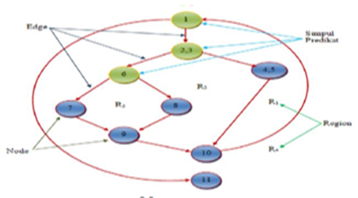
Karakteristik Sistem Pendukung Keputusan
        - Pendukung pemrosesan pengambilan keputusan yang menitik beratkan pada manajemen dengan persepsi.
        - Adanya interface manusia atau mesin dimana manusia sebagai user tetap memegang kontrol proses pengambilan keputusan.
        - Pendukung pengambilan keputusan untuk dapat membahas masalah terstruktur, semi terstruktur dan tidak terstruktur.
        - Mempunyai kapasistas dialog untuk mudah memperoleh informasi sesuai dengan kebutuhan Tersebut.
        - Menyediakan subsistem-subsistem yang terintegrasi sedemikian rupa sehingga mampu berfungsi sebagai kesatuan sistem.
        - Memberikan struktur data komprehensif yang bisa melayakebutuhan informasi keseluruh tahapan manajemen.[6]

    - Preference Selection Index (PSI )

Pengertian Metode PSI
Metode Preference Selection Index (PSI) mampu dikembangkan oleh Maniya dan Bhatt (2010) untuk memecahkan multi-kriteria pengambilan keputusan (MCDM). Dalam metode yang diusulkan itu tidak perlu untuk menetapkan kepentingan relatif antara atribut. Bahkan, tidak ada kebutuhan komputasi bobot atribut yang terlibat dalam pengambilan keputusan dalam metode ini. [7]
Metode ini berguna bila ada konflik dalam menentukan kepentingan Relative antara.
Dalam metode PSI, hasilnya diperoleh dengan perhitung anminimal dan sederhana seperti apa adanya berdasarkan konsep statistik tanpa keharusan bobot atribut. Langkah-langkah prosedur PSI dapat dinyatakan sebagai berikut[6]
- Tentukan masalahnya
Tentukan tujuan dan Mengidentifikasi atribut dan alternatif yang terkait Masalah pengambilan keputusan.
- Merumuskan matriks keputusan
Langkah ini melibatkan konstruksi matriks berdasarkan semua informasi yang tersedia yang menggambarkan atribut masalah. Setiap deret keputusan matriks dialokasikan kesatual ternatif dan setiap kolom kesatuan tribut karena itu, elemen Xij dari matriks keputusan X memberi nilai atribut dalam nilai asli. Jadi, jika jumlah alternatifnya adalah M dan jumlah atribut adalah N, maka matriks keputusan sebagai matriks N M, dapat direpresentasikan.
sebagai berikut :
𝑥11 𝑥12…𝑥1𝑛
𝑋_{𝑖𝑗}=[𝑥21 𝑥22 … 𝑥2𝑛 ].............(1)
𝑥𝑚1 𝑥𝑚2 … 𝑥𝑚𝑛
- Normalisasi matriks keputusan
Jika atribut adalah tipe menguntungkan, maka nilai yang lebih besar diinginkan, yang dapat dinormalisasi sebagai :
𝑁𝑖𝑗
=𝑋𝑖𝑗 ........(2)
𝑋𝑗max
Jika atributnya adalah tipe yang tidak menguntungkan, maka nilai yang lebih kecil adalah diinginkan, yang dapat dinormalisasi sebagai:
𝑋𝑗min
𝑁_{𝑖𝑗}= 𝑋𝑖𝑗
Dimana Xij adalah ukuran atribut (i = 1, 2, ..., N dan j = 1, 2, ..., M).
        - Hitung nilai mean dari data yang dinormalisasi
Langkah ini, berarti nilai dari data normal dari setiap atribut dihitung dengan persamaan berikut :
¹∑^{𝑛}𝑁...............(3)
𝑛 𝑖=1 𝑖𝑗
        - Hitung nilai variasi preferensi
Pada langkah ini sebuah nilai variasi preferensi antara nilai setiap atribut dihitung dengan menggunakan persamaan berikut :
ϕ_{𝑗}=∑^{𝑛}[𝑁₁₁−𝑁].......................(4)
𝑖=1
ϕ_{𝑗}=∑^{𝑛}[𝑁₁₁−𝑁]²............... (5)
𝑖=1
- Tentukan penyimpangan dalam nilai preferensi
Ω= 1−ϕ_{𝑗}...........................(6)
- Tentukan criteria bobotnya
=Ω𝑗.................................................................................(7)

𝑗𝑚
∑
𝑗=1Ω𝑗

Nilai total keseluruhan kriteria bobotnya semua atribut seharusnya satu, misal ∑^{𝑚}Ω_{𝑗} = 1.
𝑗=1
- Hitung PSI (θ_{i})
Sekarang, hitunglah pemilihan preferensi indeks (θ) untuk setiap alternatif menggunakan persamaan berikut:
θ =∑^{𝑚}𝑋_{𝑖𝑗}𝜔_{𝑗}.............................(8)
𝑗=1
- Pilih alternatif yang sesuai untuk aplikasi yang diberikan
Akhirnya, masing-masing alternatif digolongkan menurut descending atau menaik untuk memudahkan manajerial interpretasi hasilnya. Alternatif yang paling tinggi indeks pilihan preferensi akan digolongkan terlebih dahulu dan seterusnya.[5]

- Kriteria Seleksi Pemberian Bantuan Budidaya Ikan Tawar
Dalam Proses Bantuan Budidaya Ikan Tawar memerlukan kriteria-kriteria yang akan dijadikan bahan pertimbangan. Adapun kriteria-kriteria yang menjadi bahan dan pertimbangan.
- Kartu Tanda Nelayan
- Memiliki lahan atau tambak
- Terdaftar didatabase dan data miskin
- Jumlah Anggota Kelompok

Siklus Pengembangan

Planing Specification Phase
Analysis Phase
Project Planing Phase

Analisis Specification Phase



Implemenation Phase

Design Phase

Design Specificati On Phase

Finished system

Gambar 2.1 : Siklus Hidup pengembangan Sistem Model Waterfall

    - Fase Perencanaan (Project Planning Phase)
Mampu mengidentifikasi sistem yang baru dan rencana dari suatu proyek. aktivitas yang dapat tercantum dalam perencanaan ini. Mengidentifikasi masalah yang mempunyai Kegiatan paling penting dari perencanaan proyek adalah semua masalah yang mapu mendefinisikan masalah bisnis dan ruang lingkup solusi yang dibutuhkan.[8]
- Mempunyai jadwal proyek dan menentukan staf Sebuah jadwal proyek dan bisa menghasilkan rincian daftar tugas, kegiatan, dan staf yang diperlukan dikembangkan.
- Koordinasi kelayakan proyek kelayakan menyelidiki kelayakan anggaran, organisasi, pelaksana teknis, sumber daya, dan pelaksanaan jadwal proyek tersebut.
- Pembahasan proyek dari semua Total dan keseluruhan rencana proyek yang bisa ditinjau kepada pimpinan, proyek mulai dilaksanakan.[8]

    - Fase Analisis (Analysis Phase)
Analisis Mempunyai kebutuhan sistem dilakukan untuk bisa mengidentifikasi dan evaluasi semua permasalahan, atau hambatan yang terjadi kebutuhan yang bisa diharapkan sehingga dapat diusulkan untuk perbaikan.pada tahapan ini dilakukan dalam analisis sistem antara lain.
Analisa Mengidentifikasi Masalah
Mengidentifikasi masalah mempunyai langkah awal dari analisis sistem. Dalam tahapan ini mampu didefinisikan masalah yang harus dipecahkan.
- Analisa Kebutuhan
Menganalisa kebutuhan pemakai sebuah sistem perangkat lunak (user) dan bisa mengembangkan kebutuhan semua pengguna.
- Analisa Kelayakan Sistem
sistem yang dapat menentukan sistem informasi apa yang bisa dilakukan untuk dapat memecahkan masalah yang sudah ada dengan memepalajari semua sistem dan proses kerja untuk mampu mengidentifikasi kekuatan, kelemahan dan peluang untuk perbaikan.[8]

    - Fase Design (Design Phase)
Desain perangkat lunak mempunyai proses multi atau langkah-langkah yang berfokus pada desain pembuatan program perangkat lunak adalah struktur data, arsitektur perangkat lunak, representasi dengan antar muka dan prosedur pengkodean. Tahap ini melakukan mentranslasi kebutuhan perangkat lunak dari tahapan ini bisa analisis kebutuhan ke representasi desain agar mampu diimplementasikan menjadi program pada sebuah tahapan selanjutnya. [8]
Pada tahap desain dilakukan perancangan antara lain :
- Perancangan Proses
Rancangan mempunyai proses berupa diagram alir data atau data flow diagram (DFD). Rancangan Proses yang digunakan pada model logika yang mana model logika lebih menjelaskan kepada semua pengguna bagaimana bisa melakukan fungsi-fungsi sistem informasi secara logika.
- Perancangan Basis Data
Perancangan basis data yang Termasuk dalam tahap ini adalah mampu menentukan atau menunjukan hubungan antara entity dan relasinya (Entity Relation ship Diagram).
- Perancangan Tabel
Perancangan tabel merupakan pembuatan system Tabel yang dapat dirancang untuk bisa membentuk sebuah identitas yang mewakili perancangan basis data dengan dapat menghubungkan antar tabel sehingga mampu membentuk koneksi antara tabel tersebut.
- Perancangan Antar muka
Perancangan desain aplikasi mempunyai tahap yang harus dilakukan sebelum memulai membuatan aplikasi. Konsep Perancangan dalam mendesain halaman aplikasi adalah bisa Menampilkan pada halaman aplikasi yang akan dipergunakan.

Perancangan Konseptual
Model konseptual mudah dimengerti karena ringkas, jelas dan independen, oleh karena itu, model ini dapat digunakan untuk sarana bertukar ide dengan pengguna yang belum familiar dengan komputer, harapannya pengguna dapat berpartisipasi dalam merancang basis data sehingga rancangan yang dihasilkan masuk akal.[9]
Proses membangun sebuah rancangan informasi yang digunakan dalam suatu perusahaan bebas dari pertimbangan fisikal. Perancangan melibatkan pembuatan suatu model data konseptual dari bagian perusahaan. Model data dibuat menggunakan informasi yang didokumentasikan dalam spesifikasi kebutuhan pengguna.Perancangan basis data konseptual secara keseluruhan bebas dari rincian implementasi seperti software DBMSS, program aplikasi, bahasa pemrograman, hardware platform, atau permasalahan fisikal lainnya.
Langkah-langkah dalam perancangan basis data konseptual, antara lain
- mengidentifikasi tipe entitas
- mengidentifikasi tipe relationship
- mengidentifikasi dan asosiasi atribut suatu mentitas
- menentukan domain atribut,
- mengidentifikasi candidate key dan primary key suatuentitas
- mengecek model redundansi, dan melakukan validasi model
konseptual terhadap transaksi pengguna.

2.3.3.2 .Perancangan Fisik
Perancangan basis data fisik merupakan proses untuk memutuskan bagaimana struktur logical diimplementasikan secara fisik ke target DBMS. Adapun langkah-langkah yang dilakukan dalam perancangan basis data fisik[9]
- merancang relasi dasar
- memilih organisasi file
- memilih indeks
- memperkirakan kebutuhan diskspace;
- meracang Mekanisme Keamanan.

Tabel 2.2 : Bagan Alir Sistem.[10]
NO | SIMBOL | KETERANGAN
1. |  | Terminal menyatakan awal atau akhir
2. |  | Menyatakan Proses
3. |  | Proses yang terdefinisi atau sub program
4. |  | Persiapan yang digunakan untuk memberi nilai awal suatu besaran.
5. |  | Menyatakan masukan dan keluaran (input/output).
6. |  | Menyatakan penyambung ke simbol lain dalam satu halaman
7. |  | Menyatakan penyambung ke halaman lainnya.
8. |  | Menyatakan pencetakan (dokumen) pada kertas.
9. |  | Menyatakan desicion (keputusan) yang digunakan untuk penyeleksian kondisi di dalam program.
10. |  | Menyatakan media penyimpanan drum magnetik.
11. |  | Menyatakan Input/Output Disket
NO |  | Menyatakan operasi yang dilakukan secara manual.

Dapat mempermudah penggambaran sebuah system yang Mempunyai system atau logika tanpa melakukan beberapa lingkungan fisik dimana sebuah data mempunyai lingkungan. Semua data akan Tersimpan, maka dipergunakan untuk Diagram Arus Data (DAD) Data Flow Diagram (DFD). Melakukan penggambaran system perlu diupayakan Pembentukan simbol,
Dengan hal ini adalah simbol yang sering kali dipergunakan padaDAD. [10]
- Process (Proses)
Sebuah Proses atau fungsi prosedur pada pemodelan perangkat lunak yang mampu diimplementasikan dengan pemrograman terstruktur, maka pemodelan notasi inilah yang harusnya menjadi fungsi atau prosedur di dalam kode program

Gambar 2.2 : Notasi Proses

- Data Source
File atau basis data mempunyai penyimpanan (storage); pada pemodelan perangkat lunak yang mampu diimplementasikan dengan pemrograman terstruktur, maka pemmodelan notasi inilah yang seharusnya dibuat menjadi tabel-tabel basis data yang dibutuhkan, tabel-tabel ini juga harus sesuai dengan perancangan tabel-tabel pada basis data.
Catatan: Nama yang diberikan pada sebuah penyimpanan biasanya kata benda.

Gambar 2.3 : Data Source

- Entitas Eksternal
Entitas luar (external entity) atau masukan (input) atau keluaran (output) atau orang yang memakai berinteraksi dengan perangkat lunak yang dimodelkan atau sistem lain yang terkait dengan aliran data dari sistem yang dimodelkan.
Catatan : Nama yang digunakan pada masukan (input) atau keluaran (output) biasanya berupa kata benda.
Gambar 2.4 : Notasi Entitas Eksternal

- Data Store (Simpanan Data)
Aliran data; merupakan data yang dikirim antar proses, dari penyimpanan ke proses, atau dari proses ke masukan (input) atau keluaran (output)
Catatan: Nama yang digunakan pada aliran data biasanya berupa kata benda , dapat diawali dengan kata data misalnya “data siswa” atau tanpa kata datamisalnya “siswa”.

Gambar 2.5 : Notasi Aliran Data

    - Fase Implementasi (Implementation Phase)

Sebuah masukan (input) yang bisa dilakukan dari semua desain sistem, yang mudah dikembangkan menjadi sebuah program yang disebut dengan unit, dan bisa dihubungkan dengan tahapan selanjutnya. Dari tiap-tiap unit mampu dikembangkan dan bisa menguji coba untuk mengetahui fungsi yang mempunyai kaitan dengan unit tersebut. [11]

Database Management Sistem
      - Pengertian Database
Basis data mampu memahami suatu kumpulan data yang terhubung pada (interrelated data) yang disimpan dengan bersama-sama pada suatu media, tanpa mengatap satu dengan yang lainnya atau tidak memerlukan suatu kerangkapan data (meskipun ada maka kerangkapan data itu harus seminimal mungkin dan terkontrol (controlled redundancy), data yang disimpan dengan cara tertentu sehingganya mempermudah untuk dapat menampilkan kembali, data bisa digunakan pada satu atau bahkan lebih dari program-program aplikasi secara optimal, data yang disimpan tanpa ketergantungan dengan program yang akan menggunakannya, data yang disimpan sedemikian rupa sehingga mampu memproses pengambilan, penambahan, dan modifikasi data dapat dilakukan dengan cara mempermudah dan bisa Terkontrol.[12]

ER.Diagram
Entity Relationship Diagram adalah suatu model atau jaringan yang menggunakan susunan data yang bisa disimpan dalam sistem secara abstrak. [13]
Tabel 2.3 : Simbol-simbol ER-Diagram [13]

No | Simbol | Keterangan
1. | Entitas/entity | Entitas merupakan data inti yang akan disimpan; bakal tabel pada basis data; benda yang memiliki data dan harus disimpan datanya agar dapat diakses oleh aplikasi komputer; penamaan entitas biasanya lebih ke kata benda dan belum merupakan nama tabel.
2. |  | Field atau kolom data yang butuh disimpan dalam suatu entitas.
 |  | primer dapat lebih dari satu kolom,
3. | Atribut kunci pimer  Nama Kunci Primer | Field atau kolom data yang butuh disimpan dalam suatu entitas dan digunakan sebagai kunci akses record yang diinginkan; biasanya berupa id; kunci primer dapat lebih dari satu kolom, asalkan kombinasi dari beberapa kolom tersebut dapt bersifat unik.
4. | asosiasi/association | Penghubung antara relasi dan entitas dimanadi kedua ujungnya memiliki multiplicity kemungkinan jumlah pemakaian.
Komponen - komponen Diagram Hubungan Entitas:
- Enity
Pada E-R diagram, entity digambarkan dengan sebuah bentuk persegi panjang.
Entity adalah sesuatu apa saja yang ada di dalam sistem, nyata maupun abstrak dimana data tersimpan atau dimana terdapat data.
- Relation ship
Pada E-R diagram, Relationship digambarkan dengan sebuah bentuk belah ketupat. Relationship adalah hubungan alamiah yang terjadi antara entitas. Pada umumnya penghubung (Relationship) diberi nama dengan kata kerja dasar, sehingga memudahkan untuk melakukan pembacaan relasinya (bisa digunakan kalimat aktif atau kalimat pasif).
- Relationship Degree
Relationship Degree atau derajat relationship adalah jumlah entitas yang berpartisipasi dalam satu relationship.
- Atribut
Secara umum atribut adalah sifat atau karakteristik dari tiap entitas maupun Relationship. Maksudnya, atribut adalah sesuatu yang menjelaskan apa sebenarnya yang dimaksud entitas maupun Relationship, sehingga sering dikatakan atribut adalah elemen dari setiap entitas dan Relationship.
- Kardinalitas (Cardinality)

Kardinalitas Relasi menunjukkan jumlah maksimum tupelo yang dapat berelasi dengan entitas pada entitas yang lain.

Hubungan Antar Tabel
Sebuah perencanaan Basis Data mampu menghubungkan terjadinya sebuah table, menghubungkan table tersebut adalah :[14]
- Hubungan one to one
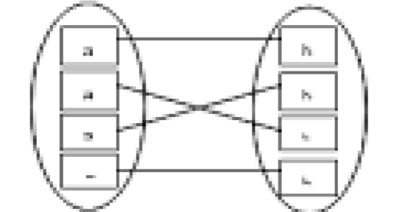
Hubungan one to one adalah menghubungkan antar suatu table atau induk dengan cara mampu menghubungkan pada suatu table yang lainnya, cara menghubungkan atribut kunci ada pada masing-masing.

Gambar 2.6 : Contoh Hubungan One To Many
- Hubungan One To Many
Hubungan One to many Merupakan salah satu cara menghubungkan dari suatu table dan mampu menghubungkan dengan cara banyaknya table lainnya. Dalam menghubungkan data atribut kunci yang ada pada table.
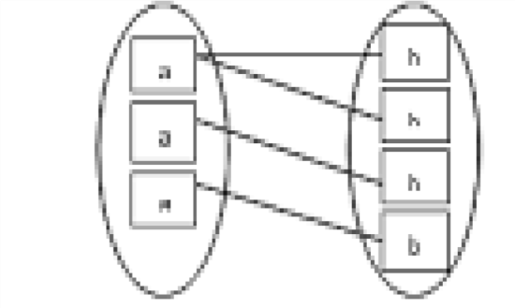
Gambar 2.7 : Contoh Hubungan One to many

- Unggan Many To many
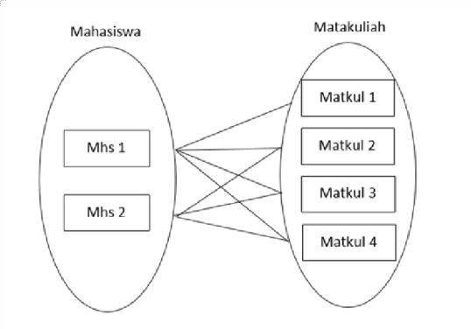
Penghubungan many to many adalah cara menghubungkan keseluruhan yang berawal dari banyaknya table dan melakukan Penghubungan tabel yang lainnya.

Gambar 2.8 : Contoh Hubungan Many to many

      - Jenis Key (Kunci)

Key merupakan sebuah field yang dipergunakan untuk mengidentifikasikan satu atau lebih atribut secara unik pada setiap record.[14]
Terdapat lima jenis key yang baisa digunakan, yaitu:
- Candidate Key
Merupakan set atribut minimal dengan secara unik dan bisa mengidentifikasi setiap kejadian dari sebuah tipe entitas.

- Primary Key
Merupakan candidate key yang dipilih untuk mengidentifikasikan setiap kejadian dari suatu tipe entitas secara unik.
- Composite Key
Merupakan sebuah candidatekey yang terdiri dari dua atau lebih atribut.
- Foreign Key
Merupakan sebuah atribut pada suatu relasi yang sama dengan candidate key dari relasi lainya.
- Alternate Key
Merupakan kumpulan sebuah atribut dari candidate key yang tidak terpilih menjadi primary key.

Teknik Pengujian Sistem

White Box
White Box Testing Merupakan salah satu cara untuk melakukan Pengujian pada sebuah aplikasi atau software dan melihat modul untuk dapat meneliti dan mengakses kode dari program yang di buat pada salah atau tidak. Dalam modul yang telah sudah di menghasilkan berupa output yang tidak menyesuaikan dengan yang apa harapkan maka akan dikompilasi ulang dan di lihat kembali pada pengkodean tersebut sehingga dapat disesuaikan dengan apa yang telah di harapkan . [15]
Kasus yang selalu terjadi dengan menggunakan white box testing akan di uji pada beberapa tahapan yaitu:
- Menguji semua keputusan dengan menggunakan logikal.
- Menguji kesemua loop yang ada sesuai dengan batasannya.
- Menguji dalam semua struktur data yang berada dan bersifat internal dengan terjamin validitasnya.
Kelebihan White Box Testing antara lain :
- Kesalahan Logika
- Penggunaan sintax ‘if’ dan sintax pengulangan. Mempunyai Langkah pada Beberapa metode white box testing ini dengan mencari dan mendeteksi kesemua kondisi yang tidak mampu mempercayai dengan mencari kapan suatu proses perulangan di akhiri.
- Ketidak sesuaian Asumsi yang mampu ditampilkan dan memonitoring kebeberapa asumsi yang diyakini tidak disesuaikan diharapkan atau yang akan diwujudkan, untuk selanjutnya akan menganalisa dengan cara melakukan perbaikan.
- Masalah yang mendeteksi mencari bahasa program cara bersifat cases ensitif.
Kekurangan White Box Testing merupakan sebuah perangkat lunak yang mempunyai metode white box testing dengan cara memperterlibatkan pada banyaknya sumber daya.
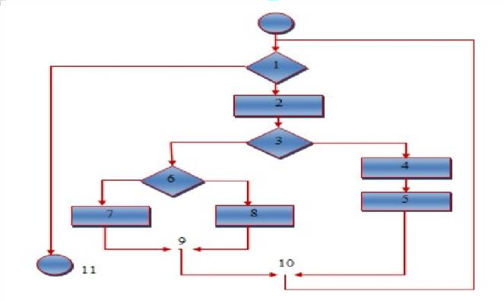

Gambar 2.19 Bagan Alir

Gambar 2.9 : Bagan Alir

Gambar 2.10 : Grafik Alir

Node adalah lingkaran yang merepresentasikan satu atau lebih statemen prosedural.
Edge adalah anak panah pada grafik alir.
Region adalah area yang membatasi edge dan node
Simpul Predikat adalah simpul atau node yang berisi kondisi yang ditandai dengan dua atau lebih edge yang berasal darinya.
Dari gambar flowgraph di atas didapat :
Path 1 =1– 11
Path 2 =1– 2 – 3 – 4 – 5 – 10– 1–11
Path 3 =1– 2 – 3 – 6 – 8 – 9 – 10– 1 – 11
Path 4 =1– 2 – 3 – 6 – 7 – 9–10–1–11
Path 1,2,3,4 yang telah didefinisikan diatas merupakan basis set untuk diagram alir.
Cyclomatic complexity digunakan untuk mencari jumlah path dalam satu
flowgraph.

Dapat dipergunakan rumusan sebagai berikut :
Jumlah region grafik alir sesuai dengan cyclomatic complexity. Cyclomatix complexity V(G) untuk grafik alir dihitung dengan rumus: V(G) =E–N +2 (9)
Dimana: E=jumlah edge pada grafik alir N=jumlah node pada grafik
1. Cyclomatix complexity V(G) juga dapat dihitung dengan rumus:
V(G)=P+1 (10)
Dimana P =jumlah predicate node pada grafikalir
Dari Gambar di atas dapat dihitung cyclomatic complexity: 1.Flowgraph mempunyai 4 region
2. V(G) =11 edge– 9 node +2=4
3. V(G) =3 predicatenode +1=4
Jadi cyclomatic complexity untuk flowgraph adalah 4. Berdasarkan tabel hubungan anatar cyclomatic complexity dan resiko maka menunjukan bahwa nilai CC 1-4 masauk dalam type of procedure a simple procedure (prosedur sederhana) serat resikonya Low (rendah)
Sebuah Bagan alir dipergunakan dalam pengambaran terstruktur control atau pembrograman dan mampu menggambarkan grafik alir, yang bisa membuat presentasi pada bagan alir. Sebuah Gambaran grafik alir mampu mematahkan secara saksama. Sebuah Grafik Alir dapat menyesuaikan (Cara menghindari bahwa tidak semua yang mampu mengkondisikan dengan cara membuat keputusan dari bagian bagan alir). Semua yang dapat mempresentasikan procedural. Pengurutan Pembrosesan pertama mampu mematahkan berbagai cara yang diusulkan pada edge atau links, mampu mempresentasikan control atau analog dengan cara mengatur bagan alir. Edge harus berhenti pada suatu simpul, meskipun simpul tersebut tidak bisa mempresentasikan procedural .

Black Box

Black Box fokus pada fungsi pada sebuah perangkat lunak. Tester terdapat mendefinisikan kumpulan dengan kondisi input dan melakukan pengetesan pada spesifikasi fungsional program. Black Box Testing bukanlah solusi alternatif dari White Box Testing tapi lebih melakukan pelengkap untuk menguji hal-hal yang tidak dicakup oleh White Box Testing. Black Box Testing cenderung dapat menemukan hal-hal berikut[15]
- Fungsi yang tidak benar atau tidak ada.
- Kesalahan antarmuka (interfaceerrors).
- Kesalahan pada struktur data dan akses basis data.
- Kesalahan inisialisasi dan akhir program
- Kesalahan Informasi.

Perangkat Lunak Pendukung
Perangkat lunak pendukung yang digunakan penulis dalam membangun system ini ada beberapa diantaranya Adobe Dreamweaver CS digunakan untuk membangun program, XAMPP sebagai software yang berfungsi untuk menjalankan website berbasis PHP, PHP sebagai bahasa server side scripting yang didesain secara spesifik untuk web, Microsoft MySQL digunakan sebagai basis data dan Adobe Photoshop CS sebagai program pengeditan desain Template.[15]

Adobe Dreamweaver CS
Adobe Dreamwaver CS3 adalah suatu produk Web Developer yang dikembangkan oleh Adobe System Inc. Sebelumnya produk Dreamweaver dikembangkan oleh Macromedia Inc. Yang kemudian sampai saat ini pengembangaannya diteruskan oleh Adobe System Inc. Setelah diambil oleh Adobe Systems Inc, dreamweaver dikembangkan dan dirilis dengan kode nama Creative Suit (CS). Ruang kerja atau Workspace adalah bagian keseluruhan tampilan Adobe dreamweaver yang terdiri dari Welcome Screen, Menu, Insert bar, Document Window, CSS Panel, Application Panel, Tag Inspector Property Inspector, Result Panel, dan Files Panel, masing–masing dari komponen tersebut memiliki fungsi dan aturan [16]

Gambar 2.11 : Dreamweaver

XAMPP

Sekarang ini banyak software web server yang disediakan secara gratis diantaranya menggunakan XAMPP. Dengan menggunakan software instalasi ini, Maka sudah dapat melakukan beberpa software pendukung, web server, PHPMy Admin, dan database MySQL [16]



Gambar 2.12 : Xampp

PHP

PHP adalah bahasa server side scripting yang didesain secara spesifik untuk web.Di dalam page HTML, dapat dimasukkan kode PHP yang akan dieksekusi setiap waktu page dikunjungi. Kode PHP. Kode PHP diinterprestasikan pada web server dan meng-generate HTML. Atau output lainnya yang akan dilihat oleh pengguna [16]



Gambar 2.13 : Logo PHP

MySQL

MySQL (My Structured Query Language) atau yang biasa dibaca, ai-se-kuel adalah sebuah program pembuatan dan pengelola database atau yang sering disebut dengan DBMS (Database Management System). Kelebihan laindari MySQL adalah menggunakan bahasaquery(permintaan) standar SQL (Structured Query Language). SQL adalah suatu bahasa permintaan yang terstruktur” [16]


Gambar 2.14 : Logo MySQL

Adobe PhotoshopCS

Adobe Fhotoshop, atau biasa disebut Photoshop, adalah perangkat lunak editor citra buatan Adobe Systems yang dikhususkan untuk pengeditan foto / gambar dan pembuatan efek. Perangkat lunak ini banyak digunakan oleh fotografer digital dan perusahaan iklan sehingga dianggap sebagai pemimpin pasar (Market Leader) untuk

perangkat lunak pengolah gambar / foto, dan bersama Adobe Acrobat, dianggap sebagai produk terbaik yang pernah diproduksi oleh Adobe Systems. [16]

Gambar 2.15 : Logo Adobe Fhotoshop

Kerangka Pemikiran
PENGEMBANGAN SISTEM

2
Kriteria Penilaian Bantuan Budidaya Ikan Tawar
1
Pengumpulan Data
Observasi & Dokumentasi
- Kartu Tanda Nelayan
- Memiliki Lahan Atau Tambak
- Termasuk didatabase Atau data Miskin
- Jumlah Kelompok
MASALAH

- Bagaimana hasil menguji coba metode PSI dalam Sistem Pendukung Keputusan dalam pemberian bantuan Ikan Tawar di Desa Maleo?
- Bagaimana cara kinerja Sistem Pendukung Keputusan menggunakan PSI di Desa Maleo yang dapat diimplementasikan?

PEMODELAN
1. Sistem Berjalan
- Menguji coba Metode PSI dalam sistem SPK untuk memperoleh hasil yang baik
- Memperoleh hasil yang baik untuk SPK penerima bantuan Budidaya Ikan Tawar menggunakan Metode PSI yang direkayasa dapat diimplementasikan Pada Kantor Desa Maleo
TUJUAN
PHP, MySQL, DreamWeaver, Adobe Photoshop
- Desain Model
- Desain User Interface : Input, Output, Menu Utama, Database
- Sistem Berjalan
- Sistem yang Di usulkan
White Box & Black Box
Analisis Sistem
Desain Sistem
6
Pengujian Sistem
Pembangunan Sistem
7
5
4
3

Gambar 2.16 : Kerangka Pemikiran

BAB III

METODE PENELITIAN

  - Jenis, Metode, Subjek, Objek, Waktu dan Lokasi Penelitian
Dipandang dari tingkat penerapannya, maka penilitian ini merupakan penelitian deskriptif. Dipandang jenis informasi yang diolah, maka penelitian ini merupakan penilitian kuantitatif.
Metode penelitian ini menggunakan metode Penilian survey, dengan demikian jenis penilitian ini adalah penelitian deskriptif.
Dalam penilitian ini, subjek penilitian yang menjadi fokus peneliti adalah masyarakat yang ada di Desa maleo dimana subjek penelitian ini juga dijadikan informasi peneliti untuk mendapatkan data yang menunjang penilitian.
Adapun Kriteria yang dijadikan patokan untuk menjadi seorang informan oleh peneliti adalah sebagai berikut :
        - Kartu Tanda Nelayan
        - Memiliki Lahan atau Tambak
        - Termasuk didatabase atau data miskin
        - Jumlah Anggota Kelompok
Dalam penilitian ini objek yang diteliti adalah Sistem Peendukung Keputusan Penerima Bantuan Budidaya Ikan Tawar Menggunakan Metode PSI (Preference selection index). Penelitian ini berlokasi pada Desa Maleo

Pengumpulan data
Dalam pengumpulan semua data dengan cara relatif, yang akuntabel. Maka cara mengumpulkan data dilakukan sebagai berikut :
    - Observasi, mengumpulkan beberapa pembentukan laporan dan termasuk dengan cara menghasilkan pada sebuah Sistem Pendukung Keputusan Penerima Bantuan Budidaya Ikan Tawar Pengamatan dilakukan di Kantor Desa Maleo.
    - Interview, Mengumpulkan dengan cara tatap muka dan tanya jawab langsung dengan sumber data, yaitu masyarakat yang layak mendapatkan bantuan budidaya ikan tawar di Desa Maleo.
    - Survey, Pengumpulan data yang akurat serta akuntabel dengan melakukan survey langsung pada Desa Maleo.
    - Studi Pustaka, pengumpulan data dapat dilakukan dengan cara membaca serta mempelajari Dokumen-dokumen (melalui internet), literatur, buku, jurnal, Video /gambar yang berhubungan dengan objek penelitian, guna mendapatkan teori dan kerangka pemikiran dalam peneliti dan untuk metodologiz yang sesui serta membandingkan teori yang ada dengan fakta yang ada dilapangan ketika hendak melakukan peneliti.

  - Pengembangan sistem

3.3.1 Tahap Analisis
Pada tahapan analisis pengembang sistem melakukan identifikasi terhadap permasalahan-permasalahan yang timbul pada pengguna serta mendalam dengan melakukan dekoptosisi setiap objek-objek yang terlibat pada sistem, dan berusaha menemukan solusi yang tepat bersadarkan data-data peluang yang dimungkinkan untuk melakukan pengembangan sistem sesuai kebutuhan.
Pada tahap ini meliputi :
      - Analisis Sistem Berjalan
Analisis system
Analisis sistem ini dilakukan untuk mengetahui secara pasti mengenai sistem yang sering digunakan dalam mengambil sebuah keputusan.
      - Analisis sistem yang diusulkan
Peneliti menganalisa bagaimana sistem yang berjalan akan dikomputerisasi. Dalam hal ini proses pengambilan keputusan yang dahulunya dibuat dalam bentuk konsesional, akan dirubah kedalam sebuah bentuk aplikasi
Dengan Memanfaatkan teknologi pada sistem pendukung keputusan.

Tahap Desain
Pada tahap ini dilakukan desain system yakni desain output, desain input, desain database, desain teknologi dan desain model :
      - Desain Output
Keluaran (output) adalah produk dari Aplikasi yang dapat di lihat.
Output dapat berupa hasil media keras seperti kertas, atau dapat pula hanya berupa tampilan informasi pada layar monitor.
      - Desain Input
Desain input adalah dokumen dasar yang digunakan untuk menangkap data, kode-kode input yang digunakan. Untuk tahap rancangan input secara umum yang perlu dilakukan analisis adalah mengidentifikasi terlebih dahulu input yang akan didesain secara rinci tersebut.
      - Desain Database
Merupakan kumpulan data yang saling berhubungan satu dengan yang lain. Database mempunyai komponen pentingnya di sebuah informasi, dengan mempunyai fungsi Penyediaan kesemua pemakaiannya.
      - Desain Teknologi
Desain Teknologi menjadi dua ialah desain teknologi yaitu desain yang terinci. Bisa Digunakan untuk menerima pengimputan penyimpanan yang mampu mengakes semua data, Penghasilan dan pengiriman pengeluaran yang bisa membantu Mengendalikan semua sistem secara keseluruhan.
      - Desain Model
Melalukan tahap-tahap yang berfungsi untuk memiliki tahapan yang dapat menggunakan data flow Diagram (DFD), dimana mampu memodelkan persyaratan logis dari suatu sistem informasi.
      - Sumber Data
Sumber data yang digunakan adalah data primer yaitu data yang diperoleh dari analisis.
      - Alat
Alat yang dipergunakan Merupakan Data Flow Diagram (DFD) Masukan dalam melakukan proses serta store.

Tahap Pengujian
Tahap Pengujian merupakan tahapan analisa, desain dan produksi sistem, maka kita harus melakukan tahapan pengujian, dimana semua perangkat lunak, mampu mengidentifikasi program yang mempunyai tambahan atau program yang melibatkan dalam melakukan pembangunan sistem yang diuji untuk memastikan sistem dapat berjalan dengan semestinya. Testing difokuskan pada sebuah logika internal, fungsi eksternal dan mampu mencari segala kemungkinan atau kesalahan dari sistem yang dibuat. Pada tahapan ini dilakukan review dan mengevaluasi sistem informasi yang mampu dikembangkan, apakah sudah sesuai dengan rancangan atau belum.
Apabila terjadi hal-hal yang tidak sesuai dengan yang diharapkan, kemudian melakukan revisi atau perbaikan supaya produk tersebut dapat dioperasikan dengan baik dan siap untuk diimplementasikan. Pengujian akan dilakukan dengan cara menggunakan teknik pengujian perangkat lunak yaitu :
- Pengujian White Box terhadap sistem yang dipergunakan
- Pengujian Black Box melalui program PHP dan Database MySQL.
Dalam hasil perancangan menjadi sebuah program aplikasi yang dapat dioperasikan demi mencapai semua hasil yang sesuaikan dengan hasil Perancangan. Setelah melakukan tahapan perancangan sistem dan implementasi perangkat lunak, maka dilakukan tindakan selanjutnya yang adalah penerapan hasil perangkat lunak tersebut.

BAB IV
HASIL PENILITIAN

4.1 Hasil Pengumpulan Data

Berikut ini adalah hasil Penerima Bantuan Budidaya Ikan Tawar di antaranya adalah :

Tabel 4.1 : Data Penerima Bantuan Seleksi Budidaya Ikan Tawar
NO | NAMA
1 | KRISKO RIYANTO
2 | IDAM ADAM
3 | RONI ALBAKIR
4 | INTON ABDULLAH
5 | IMRAN IBURA
6 | ALAN HULOPI
7 | IDUN ISMAIL
8 | HAMSA RAHMAN
9 | UDIN BADU
10 | ARIFIN TUNE

Proses pengumpulan data dilakukan dengan memasukan data nama-nama penerima Bantuan budidaya ikan tawar.
Tabel 4.2 : Data Kriteria
No | Nama Kriteria
1 | Kartu Tanda Nelayan
2 | Memiliki Lahan atau Tambak
3 | Termasuk Didatabase atau data Miskin
4 | Jumlah Anggota Kelompok

4.2 Hasil Pemodelan

Tabel 4.3 : Data Nilai Kriteria
Kriteria | Nilai Bobot
Memiliki Kartu Nelayan | 2
Tidak Memiliki KTN (Kartu Tanda Nelayan) | 1
Memiliki lahan atau Tambak | 2
Tidak Memiliki lahan atau Tambak | 1
Termasuk didatabase atau data Miskin | 2
Tidak Termasuk didatabase atau data Miskin | 1
Jumlah Anggota Kelompok Lebih 10 Orang | 2
Jumlah Anggota Kelompok Kurang 10 Orang | 1

Tabel 4.4 : Data Nilai Alternatif
Kode | Nama | Kartu Tanda Nelayan | Memiliki Lahan Atau Tambak | Termasuk Didatabase atau data Miskin | Jumlah Anggota Kelompok
A01 | Ternak Budidaya Ikan | 2 | 2 | 2 | 2
A02 | Maleo Mandiri Jaya | 1 | 2 | 2 | 1
A03 | Bina Usaha Ikan | 2 | 2 | 1 | 2

Tabel 4.5 : Data Perhitungan
Matrix Perhitungan
Kode | C01 | C02 | C03 | C04
A01 | 1 | 1 | 1 | 1
A02 | 0.5 | 1 | 1 | 0.5
A03 | 1 | 1 | 0.5 | 1

Nilai MEAN
C01 | C02 | C03 | C04
0.5 | 0.6 | 0.5 | 0.5

Nilai Variansi Prefensi
Kode | C01 | C02 | C03 | C04
A01 | 0.25 | 0.16 | 0.25 | 0.25
A02 | 0 | 0.16 | 0.25 | 0
A03 | 0.25 | 0.16 | 0 | 0.25

Perhitungan PSI
Kode | C01 | C02 | C03 | C04
A01 | 0.253 | 0.242 | 0.253 | 0.253
A02 | 0.1265 | 0.242 | 0.253 | 0.1265
A03 | 0.253 | 0.242 | 0.1265 | 0.253
Hasil Akhir
Rank | Kode | Nama | Total
1 | A01 | Ternak Budidaya Ikan | 1.001
2 | A03 | Bina Usaha Ikan | 0.8745
3 | A02 | Maleo Mandiri Jaya | 0.748

4.3 Hasil Pengembangan Sistem

4.3.1 Analisa Sistem
Analisa Sistem (System Analisist) adalah salah satu penguraian dari sebuah system informasi yang utuh ke bagian dalam komponennya dengan cara mengidentifikasikan dan mengevaluasi permasalahan, hambatan yang terjadi dan kebutuhan-kebutuhan yang diharapkan sehingga dapat diusulkan perbaikan-perbaikan. Analisis mempunyai tahap awal dalam pengembangan perangkat lunak sistem, dimana ahli teknik system menganalisa hal-hal yang diperlukan dalam melaksanakan proyek pembuatan atau pengembangan perangkat lunak.
36

4.3.2 Analisa Sistem yang Berjalan

Gambar 4.1 : Analisa Sistem yang berjalan

4.3.3 Sistem Yang Diusulkan

Gambar 4.2: Sistem Yang Diusulkan

4.4 Desain Sistem

4.4.1Desain Sistem Secara Umum

4.4.1.1 Diagram Konteks
Gambar 4.3: Diagram Konteks

4.4.1.2 Diagram Berjenjang

Gambar 4.4 : Diagram Berjenjang

4.4.1.3 Diagram Arus Data

4.4.1.3.1 DAD Level 0

Gambar 4.5 : DAD Level 0

4.4.1.3.2 DAD Level 1 Proses 1

Gambar 4.6 DAD Level 1 Proses 1

4.4.1.3.3 DAD Level 1 Proses 2

Gambar 4.7 DAD Level 1 Proses 2

4.4.1.3.4 DAD Level 1 Proses 3

Gambar 4.8 : DAD Level 1 Proses 3

4.4.2 Kamus Data

Kamus data atau Data Dictionary adalah kata log fakta tentang data dan kebutuhan-kebutuhan informasi dari suatu system informasi. Kamus data digunakan untuk merancang input, file-file/database dan output. Kamus data dibuat berdasarkan arus data yang mengalir pada DAD, dimana didalamnya terdapat struktur dari arus data secara detail.

Tabel 4.6: Kamus Data Admin
Kamus Data : tb_admin
Nama Arus Data : Data Aspek  Penjelasan : Berisi data admin  Struktur Data : |  |  |  | Bentuk Data : Dokumen
No | Nama Item Data | Type | Width | Description
1. | User | Varchar | 16 | User
2. | Pass | Varchar | 16 | Pass
3. | Level | Varchar | 16 | Level

Tabel 4.7 : Kamus Data Alternatif
Kamus Data : tb_alternatif
NamaArus Data : Data Pemohon  Penjelasan : Berisi data Alternatif  Struktur Data : |  |  |  | Bentuk Data : Dokumen
No | Nama Item Data | Type | Width | Description
1. | kode_alternatif | Varchar | 16 | Kode_Alternatif
2. | nama_alternatif | Varchar | 255 | Nama_Alternatif
3. | Rank | Int | 11 | Rank
4. | Total | Double |  | Total
Tabel 4.8 : Kamus Data Kriteria
Kamus Data : tb_kriteria
NamaArus Data : Data kriteria  Penjelasan : Berisi data kriteria  Struktur Data : |  |  |  | Bentuk Data : Dokumen
No | Nama Item Data | Type | Width | Description
1. | Kode_Kriteria | Varchar | 16 | Kode_Kriteria
2. | Nama_Kriteria | Vachar | 255 | Nama_Kriteria
3 | Atribut | Enum |  | Atribut

Tabel 4.9 : Kamus Data Rel Alternatif
Kamus Data : tb_rel_kriteria
NamaArus Data : Data rel Alternatif  Penjelasan : Berisi data rel Alternatif  Struktur Data : |  |  |  | Bentuk Data : Dokumen
No | Nama Item Data | Type | Width | ` Description
1. | ID | Int | 11 | Id
2. | Kode_alternatif | Varchar | 16 | Kode alternative
3. | Kode_kriteria | Varchar | 16 | Kode criteria
4. | Nilai | Double |  | Nilai

4.4.3 Arsitektur Sistem
Deskripsi Kebutuhan Hardware/Software
Penulis dalam mengembangkan Website ini menggunakan bahasa pemrograman PHP(Hypertext Preprocessor) dan Basis Data MySQL. Sedangkan spesifikasi hardware dan software yang direkomendasikan, yaitu :
            - Hardware dan Software
Spesifikasi yang disarankanuntukkomputer
- Processor Intel(R) Pentium(R) CPU B960 2.20GHz (2 CPUs), ~2.2GHz
- RAM (Memory) 2048 MB
- HDD 500 GB
- Monitor SVGA dengan Resolusi 1024 X 768
- LAN Card
- Dan Peralatan I/O Lainnya
- Windows XP, Vista atau Windows 7
- Browser Mozilla Firefox, Internet Explorer dan Opera untuk membuka Web
            - Brainware
Yaitu sumber daya manusia yang terlibat di dalam mengoperasikan serta mengatur sistem komputer. Sumber daya yang dibutuhkan dengan karakteristik sebagai berikut memiliki kemampuan dasar tentang komputer dan proses yang berlangsung di dalamnya.

4.4.4 Interface Desain

4.4.4.1 Desain Secara Umum

4.4.5 Desain Input Secara Umum
Desain Input Secara Umum

Untuk : Kantor Desa Maleo
Sistem : Sistem Pendukung Keputusan Pemberian Bantuan Budidaya ikan tawar Masyarakat Menggunakan Metode
Preference selection Index (PSI) Didesa maleo.
Tahap : Perancangan Sistem Secara Umum

Tabel 4.10 : Kamus Data Desain Input Secara Umum
Kode Input | Nama Input | Tipe File | Periode
I-001 | Data Admin | Indeks | Non Periodik
I-002 | Data Alternatif | Indeks | Non Periodik
I-003 | Data Kriteria | Indeks | Non Periodik
I-004 | Data Rel Alternatif | Indeks | Non Periodik

4.4.5.1 Desain Database Secara Umum
45
Desain File Secara Umum

Untuk : Kantor Desa Maleo
Sistem : Sistem Pendukung Keputusan Pemberian Bantuan Budidaya Ikan Tawar Menggunakan Metode Preference Selection Index (PSI).
Tahap : Perancangan Sistem Secara Umum
Tabel 4.11 : Desain File Secara Umum
Kode File | Nama File | Tipe File | Media File | Organisasi File
F1 | Tb_alternatif | Master | Harddisk | Indeks
F2 | Tb_kriteria | Master | Harddisk | Indeks
F3 | Tb_rel_alternatif | Master | Harddisk | Indeks
F4 | Tb_Admin | Master | Harddisk | Indeks
46

4.4.5.2. Desain Secara Terinci
4.4.5.2.1 Desain Output Secara Terinci

Kode | Nama | Kartu Tanda Nelayan | Memiliki Lahan Atau Tambak | Termasuk Didatabase atau data Miskin | Jumlah Anggota Kelompok

Matrix Perhitungan
Kode | C01 | C02 | C03 | C04

Nilai MEAN
C01 | C02 | C03 | C04

Nilai Variansi Prefensi
Kode | C01 | C02 | C03 | C04

Perhitungan PSI
Kode | C01 | C02 | C03 | C04

Hasil Akhir
Rank | Kode | Nama | Total

Gambar 4.9 : Desain Output Data Hasil Perhitungan

4.4.5.2.2 Desain Input Secara Terinci
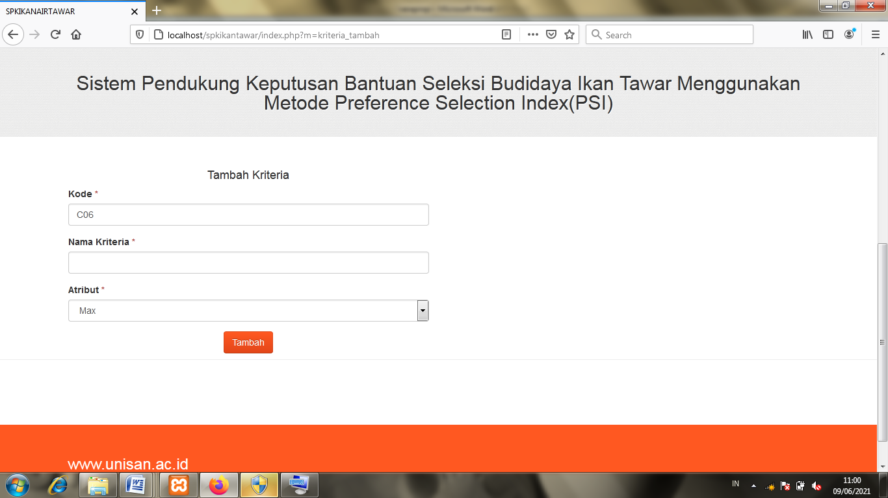
Gambar 4.10 : Desain Input Data Kriteria
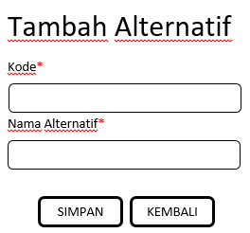

Gambar 4.11 : Desain Input Data Alternatif

4.4.5.2.3 Desain Database Secara Terinci
Tabel 4.12 : Kamus Data Admin
No | Nama Item Data | Type | Width | Description
1. | User | Varchar | 16 | User
2. | Pass | Varchar | 16 | Pass
3. | Level | Varchar | 16 | Level

Tabel 4.13 : Kamus Data Alternatif
No | Nama Item Data | Type | Width | Description
1. | kode_alternatif | Varchar | 16 | kode_alternatif
2. | nama_alternatif | Varchar | 255 | nama_alternatif
3. | Rank | Int | 11 | Rank
4. | Total | Double |  | Total

Tabel 4.14 : Kamus Data Kriteria
No | Nama Item Data | Type | Width | Description
1. | Kode_Kriteria | Varchar | 16 | Kode_Kriteria
2. | Nama_Kriteria | Varchar | 255 | Nama_Kriteria
3. | Atribut | Enum(‘max’,’min)
4. | Nilai | Double |  | Bobot

Tabel 4.15: Kamus Data Pilihan
No | Nama Item Data | Type | Width | Description
1. | Id | Varchar | 100 | Id
2. | Kode_ kriteria | Varchar | 100 | Kode_ kriteria
3. | Ket | Text |  | Ket
4. | Nilai | Varchar | 11 | Nilai

Tabel 4.16 : Kamus Data Rel Kriteria
No | Nama Item Data | Type | Width | Description
1. | ID | Int | 11 | ID
2. | Kode_Alternatif | Varchar | 16 | Kode_Alternatif
3. | Kode_Kriteria | Varchar | 16 | Kode_Kriteria
4. | Nilai | Double |  | Nilai

4.4.5.2.4 Desain Menu Utama
: Verawati Botutihe
: T3117258
 | BERANDA | HITUNG | KRITERIA | ALTERNATIF | NILAI ALTERNATIF | PASWORD | LOGOUT

Gambar 4.12 : Desain Menu Utama

4.4.5.2.5 Desain Relasi Tabel

tb_alternatif
kode_alternatif : varchar(16)
nama_alternatif : varchar(255)
rank : int(11)
total : double
tb_rel_alternatif
ID : Int(11)
kode_alternatif : varchar(16)
kode_kriteria : varchar(16)
nilai : double

tb_kriteria
kode_kriteria : varchar(16
nama kriteria : varchar(16)
Atribut : enum(‘max’,’min’)
tb_admin
user : varchar(16)
pass : varchar(16)
level :varchar(16)

Gambar 4.13 : Relasi Tabel

4.5 Pengujian Sistem
4.5.1 Kode Program Pengujian White Box
<div class="container ">....................................................................................1
<div class="col-md-12 " style="margin-top: 100px;">
<div class="card mt-10">
<div class="card-header card-header-primary">
<a href="?m=alternatif_tambah" class="btn btn-success btn-fab btn-round">
<i class="material-icons">add</i>
<div class="ripple-container"></div>
</a>
<a target="_blank" href="cetak.php?m=alternatif" class="btn btn-primary btn-fab btn-round">
<i class="material-icons">print</i>
<div class="ripple-container"></div>
</a>
</div>
<div class="card-body">
<table id="cpi_table" class="table table-bordered table-hover table-striped mt-5">
<thead>
<tr>
<th class="text-center" width="30px">No</th>
<th class="text-center" width="80px">Kode</th>
<th>Nama Alternatif</th>
<th class="text-center" width="150px">Aksi</th>
</tr>
</thead>
<?php
$rows = $db->get_results("SELECT *
FROM tb_alternatif
ORDER BY kode_alternatif");
$no=0;
foreach($rows as $row):?>
<tr>
<td class="text-center" width="30px"><?=++$no ?></td>
<td class="text-center"><?=$row->kode_alternatif?></td>
<td><?=$row->nama_alternatif?></td>
<td class="text-center" >
<a class="btn btn-sm btn-warning"
href="?m=alternatif_ubah&ID=<?=$row->kode_alternatif?>">Ubah</a>
<a class="btn btn-sm btn-danger"
href="aksi.php?act=alternatif_hapus&ID=<?=$row->kode_alternatif?>"
onclick="return confirm('Hapus data?')">Hapus</a>
</td>
</tr>
<?php endforeach;?>
</table>
</div>
</div>
</div>
</div>

4.5.1.1 Flowchart White Box
1. Flowchart Proses Data Alternatif

Gambar 4.14 : Flowchart Proses Data Alternatif
4.5.2 Flowgraph White Box
1. Flowgraph Form Data Alternatif

Gambar 4.15 : Flowgraph Form data alternatif

4.5.2.1 Menghitung Nilai Cyclomatic Complexity (CC)
Menghitung Nilai Cyclomatic Complexity (CC)
Dimana :
Node(N) = 11
Edge(E) = 14
Predicate Node(P) = 4
Region(R) = 5
V(G) = E – N + 2
= 14 – 11 + 2
Cyclomatic Complaxity (CC) = 5
V(G) = P + 1
= 4 + 1
Cyclomatic Complaxity (CC) = 5
Basis Path :

Tabel 4.17 : Basis Path Form Data Alternatif
No | Path | Input | Output | Ket.
1. | 1-2-3-7-9-10-2-3-7-9-11 | - Mulai  - Input Data Alternatif  - Ubah Data Alternatif  - Hapus Data  - Selesai | - Tampil form Alternatif  - Simpan Data Alternatif  - Data terhapus  - Selesai | OK
2. | 1-2-3-7-9-11 | - Input Data Alternatif  - Ubah Data Alternatif  - Hapus Data Kelompok  - Selesai | - Tampil form edit Data Alternatif  - selesai | OK
3 | 1-2-3-4-5-6-2-3-7-9-11 | - input Data Alternatif  - selesai | - Tampil Data Alternatif  - Selesai | OK
4 | 1-2-3-7-9-11-8-5-6-2-3-7-9-11 | - Tampil Hapus Data Alternaif  - Selesai | - Data terhapus  - Selesai | OK
5 | 1-2-3-7-9-11-8-5-6-2-3-7-9-11 | - Input tambah Data Alternatif | - Data Alternatif | OK

Ketika aplikasi dijalankan, maka terlihat bahwa semua basis path yang dihasilkan telah dieksekusi satu kali. Berdasarkan ketentuan tersebut dari segi kelayakan software, sistem ini telah memenuhi syarat.

  - Pengujian Black Box
Tabel 4.18 : Pengujian Black Box
Input/Event | Fungsi | Hasil | Hasil Uji
Klik Login | Menampilkan form file login | Form login | Sesuai
Masukkan user name salah | Menguji validasi user name | Tampil pesan‘Salah kombinasi username dan password’. | Sesuai
Masukkan password salah | Menguji validasi password | Tampil pesan‘Salah kombinasi username dan password’ | Sesuai
Masukkan username dan password yang benar | Menguji validasi proses login | Tampil halaman menu utama admin | Sesuai
Klik Kriteria | Menampilkan daftar Kriteria | Tampil daftar Kriteria | Sesuai
Klik Tambah Data Kriteria | Menampilkan form input Kriteria | Tampil Form Input Data Kriteria | Sesuai
Klik Tambah Alternatif | Menampilkan form input data Alternatif | Tampil form Input Data Alternatif | Sesuai
Klik menu perhitungan | Menampilkan data perhitungan | Tampil data perhitungan | Sesuai
Klik menu Password | Menampilkan form ubah password | Tampil form ubah password | Sesuai
Klik menu Keluar | Menguji proses logout | Tampil halaman menu utama user | Sesuai

Jika aplikasi dijalankan, maka terlihat bahwa semua pengujian black box yang dihasilkan telah dieksekusi satu kali. Berdasarkan ketentuan tersebut dari segi kelayakan aplikasi, sistem ini telah memenuhi syarat.

BAB V

PEMBAHASAN PENELITIAN

Pembahasan Model
Pembahasan dari model Sistem Pendukung Keputusan Untuk Menentukan
Penerima Bantuan Budidaya Ikan Tawar yang telah dihasilkan, Dapat berupa :
- Dalam Pembrosesan pengolahan data alternatif dari nama-nama calon Penerima Bantuan, tentang kelayakan dalam Penerima Bantuan Ikan Tawar.
- Dengan proses perhitungan pada setiap alternatif berdasarkan pada kriteria yang ada.
- Setelah itu dilakukan proses Defuzzyfkasi dalam perhitungan nilai Dari Hasil

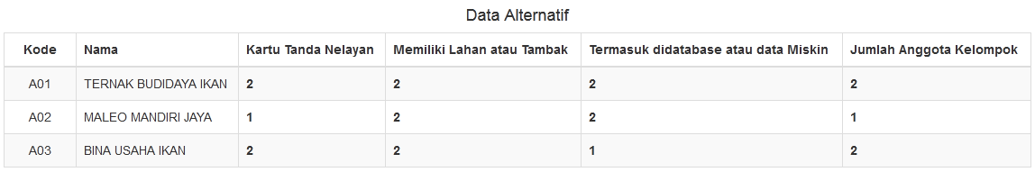
Gambar 5.1 : Data Alternatif

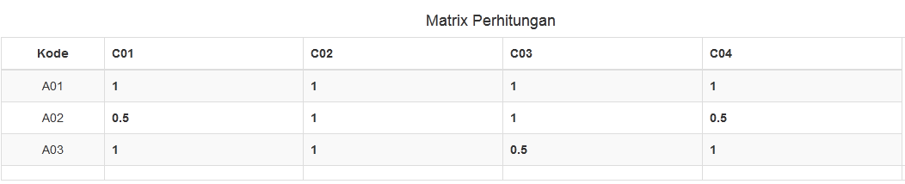 Gambar 5.2 : Matrix Perhitungan
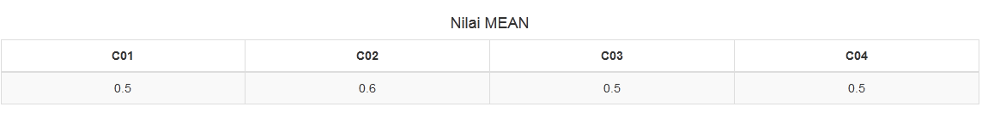
Gambar 5.3 : Nilai Mean

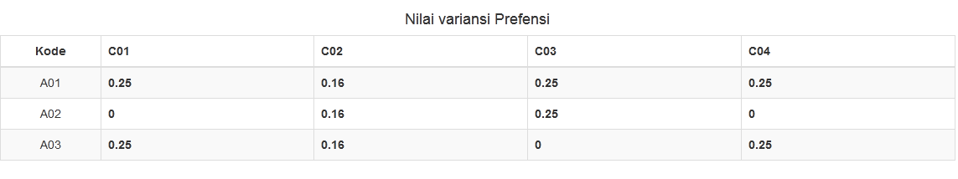 Gambar 5.4 : Nilai Variansi Prefensi
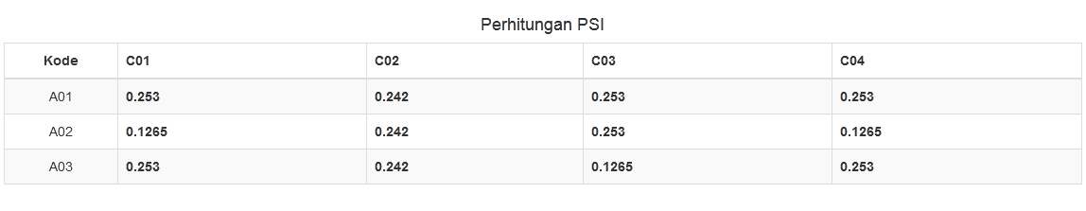 Gambar 5.5 : Perhitungan PSI
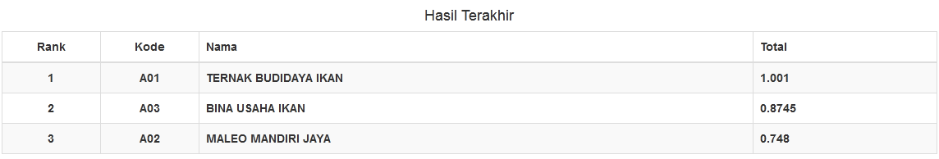
Gambar 5.6 : Nilai Akhir

Perhitungan Manual
5.1.1 Data Alternatif
Daftar nama-nama yang sudah dipilih dan menjadi alternatif untuk dijadikan calon penerima bantuan budidaya ikan tawar. Perhitungan
Dengan Mengambil Beberapa Kelompok budidaya ikan Tawar.
Kode | Nama Alternatif
A01 | TERNAK BUDIDAYA IKAN
A02 | MALEO MANDIRI JAYA
A03 | BINA USAHA IKAN

5.1.2 Tentukan Kriteria dan Bobot
Kriteria | Keterangan
C01 | Kartu Tanda Nelayan
C02 | Memiliki Lahan atau Tambak
C03 | Termasuk didatabase atau data Miskin
C04 | Jumlah Anggota Kelompok

    - Alternatif Untuk Kriteria
Kriteria | Nilai Bobot
Memiliki Kartu Nelayan | 2
Tidak Memiliki KTN (Kartu Tanda Nelayan) | 1
Memiliki lahan atau Tambak | 2
Tidak Memiliki lahan atau Tambak | 1
Termasuk didatabase atau data Miskin | 2
Tidak Termasuk didatabase atau data Miskin | 1
Jumlah Anggota Kelompok Lebih 10 Orang | 2
Jumlah Anggota Kelompok Kurang 10 Orang | 1

Dalam menyelesaikan masalah diatas pada metode PSI akan dilakukan sesuai dengan
- Tentukan masalahnya
Alternatif
Alternatif | C01 | C02 |  | C03 | C04
A01 | 2 | 2 |  | 2 | 2
A02 | 1 | 2 |  | 2 | 1
A03 | 2 | 2 |  | 1 | 2
Max | 2 | 2 |  | 2 | 2
Min | 2 | 2 |  | 1 | 1

            - Merumuskan matriks keputusan

$$X_{ij}=\left[\begin{matrix}1 & 1 & 1 & 1 \\ 0,5 & 1 & 1 & 0,5 \\ 1 & 1 & 0,5 & 1\end{matrix}\right]$$

            - Normalisasi matriks keputusan, dari perhitungan diperoleh matriks N_{ij}
Kriteria C1
Nij$= \frac{Xij}{Xjmax}$
$\frac{X_{11}}{{X_{1}}^{max}}$ = $\frac{2}{2}$ = 1

$\frac{X_{21}}{{X_{1}}^{max}}$ = $\frac{1}{2}$ = 0,5

$\frac{X_{31}}{{X_{1}}^{max}}$ = $\frac{2}{2}$ = 1

Kriteria C2

Nij$= \frac{Xij}{Xjmax}$
$\frac{X_{11}}{{X_{1}}^{max}}$ = $\frac{2}{2}$ = 1

$\frac{X_{21}}{{X_{1}}^{max}}$ = $\frac{2}{2}$ = 1

$\frac{X_{31}}{{X_{1}}^{max}}$ = $\frac{2}{2}$ = 1

Kriteria C3

Nij$= \frac{Xij}{Xjmax}$
$\frac{X_{11}}{{X_{1}}^{max}}$ = $\frac{2}{2}$ = 1

$\frac{X_{21}}{{X_{1}}^{max}}$ = $\frac{2}{2}$ = 1

$\frac{X_{21}}{{X_{1}}^{max}}$ = $\frac{1}{2}$ = 0,5

Kriteria C4
Nij$= \frac{Xij}{Xjmax}$
$\frac{X_{11}}{{X_{1}}^{max}}$ = $\frac{2}{2}$ = 1

$\frac{X_{21}}{{X_{1}}^{max}}$ = $\frac{1}{2}$ = 0,5

$\frac{X_{31}}{{X_{1}}^{max}}$ = $\frac{2}{2}$ = 1

$$N_{ij}=\left[\begin{aligned}1 1 1 1 \\ 0,5 1 1 0,5 \\ 1 1 0,5 1\end{aligned}\right]$$

Melakukan penjumlahan matriks $N_{ij}$ dari setiap atribut

$$\sum_{i=1}^{n}{N_{ij}= N_{11}}+N_{21}+N_{31}$$
$$\sum_{i=1}^{n}{N_{ij}= N_{11}}+N_{21}+N_{31}$$
$$=1+1+0,5$$
$$=2,5$$
$$\sum_{i=1}^{n}{N_{ij}=N_{12}}+N_{22}+N_{32}$$
$$=1+1+1$$
$$=3$$
$$\sum_{i=1}^{n}{N_{ij}= N_{13}}+N_{23}+N_{33}$$
$$=1+1+0,5$$
$$=2,5$$

$$\sum_{i=1}^{n}{N_{ij}= N_{13}}+N_{23}+N_{33}$$
$$=1+0,5+1$$
$$=2,5$$

Hasil yang diperoleh dari perhitungan diatas adalah sebagai berikut :
$$\sum_{i=1}^{n}{N_{ij}= \left[2,5 1 2,5 2,5\right]}$$

            - Menghitung nilai mean dari data yang telah dinormalisasi.
$$N= \frac{1}{n}\sum_{1=1}^{n}{N_{ij }}$$
$$N= \frac{1}{3} 2,5=0,83$$
$$N= \frac{1}{3} 1=0,33$$
$$N= \frac{1}{3} 2,5=0,83$$
$$N= \frac{1}{3} 2,5=0,83$$

Hasil dari perhitungan diatas mendapatkan nilai mean yaitu :
$$N=\left[0,83 0,33 0,83 0,8\right]$$
            - Menghitung nilai variansi preferensi
$ϕ_{j}=\sum_{i=1}^{n}{\left[N_{11}-N\right]}$²
$ϕ_{j}$ = [1 – 0,83]² = 0,0289
$ϕ_{j}=\sum_{i=1}^{n}{\left[N_{21}-N\right]}$²
$ϕ_{j}$ = [2 – 0,33]² = 2,7889

Hasil perhitungan pangkat pada matriks $ϕ_{j}$
$$ϕ_{j}=\left[\begin{aligned}1,3689 2,7889 1,3689 1,3689 \\ 0,0289 2,7889 1,3689 0,0289 \\ 1,3689 2,7889 0,0289 1,3689\end{aligned}\right]$$
Kemudian menjumlahkan hasil nilai pangkat pada matriks $ϕ_{j}$
Hasil matriks $ϕ_{j}$ :
$$ϕ_{j}=\left[\begin{matrix}2,7667 & 8,3667 & 2,7667 2,7667\end{matrix}\right]$$

            - Penyimpangan Dalam Nilai Preferensi
$$Ω_{j} =1- ϕ_{j}$$
$=1- 2,7667$ = 1,7667
$=1- 8,3667$= 7,3667
$=1- 2,7667$= 1,7667
$=1- 2,7667$= 1,7667
            - untuk memudahkan manajerial interpretasi hasilnya.
Keterangan | Nilai | Rangking
TERNAK BUDIDAYA IKAN | $$0,9997$$ | 1
BINA USAHA IKAN | $$0,9300$$ | 2
MALEO MANDIRI JAYA | $$0,8603$$ | 3

  - Pembahasan Sistem
Dalam menjalankan program cukup dapat mengaktifkan Xampp dan memasukan alamat website localhost/psi/ pada tab adress.

5.2.1 Tampilan Halaman Login

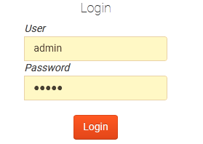
Gambar 5.7 : Tampilan Halaman Login

Untuk Tampilan halaman login ini, user mengimput username dan password dapat masuk ke halaman admin web . Apabila salah akan tampil Pesan “User atau Password yang anda masukan tidak Cocok !!”, dan silahkan ulangi lagi untuk mengisi username dan password yang benar lalu mengklik tombol Masuk.

5.2.2 Tampilan Home dan Admin

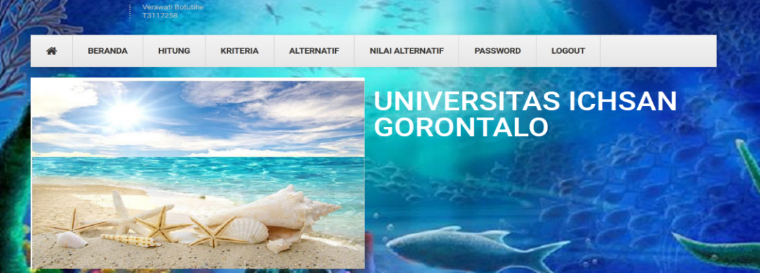

Gambar 5.8 : Tampilan Home Admin

Fungsi ini untuk menampilkan halaman Home dari Admin setelah melakukan proses login sebagi admin. Semua menu-menu ini Terdiri dari menu yang Terdapat dibagian atas yaitu terdiri dari Menu, Beranda, Perhitungan, dan Login. Masing-masing menu tersebut memiliki fungsi berbeda-beda.

5.2.3 Tampilan Halaman View Data Kriteria

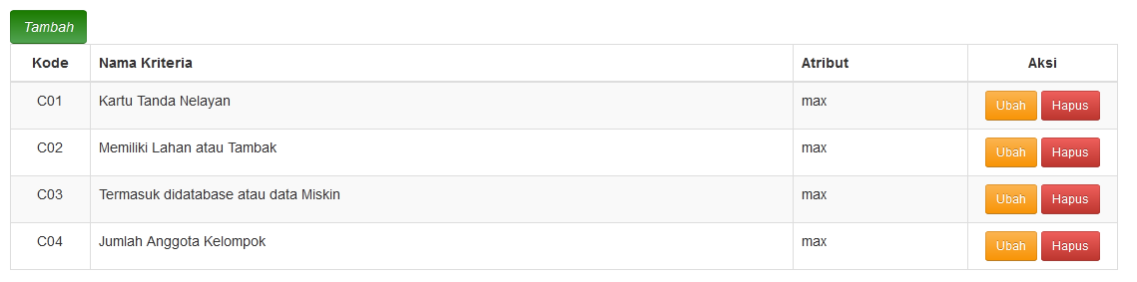

Gambar 5.9 : Tampilan View Data Kriteria

Tampilan ini digunakan untuk melihat beberapa data pada kriteria penilaian, maka yang Tampil yaitu Kode, Kriteria, Bobot dan Action.

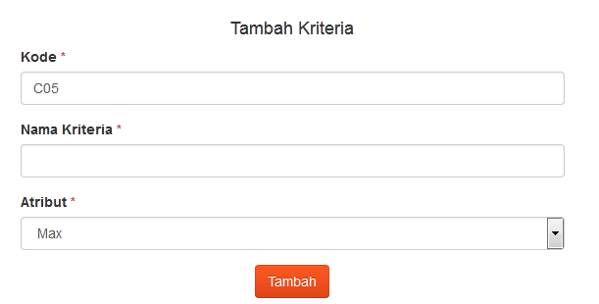
5.2.4 Tampilan Form Tambah Data Kriteria

Gambar 5.10 : Tampilan Home Admin

Tampilan ini dipergunakan untuk memasukan data Kriteria penilaian yang baru. Dimulai dengan mengisi Kode, Atribut dan Bobot. Untuk proses penyimpanan data, gunakan tombol simpan untuk membatalkan proses gunakan tombol <<kembali.

5.2.5 Tampilan Halaman View Data Alternatif
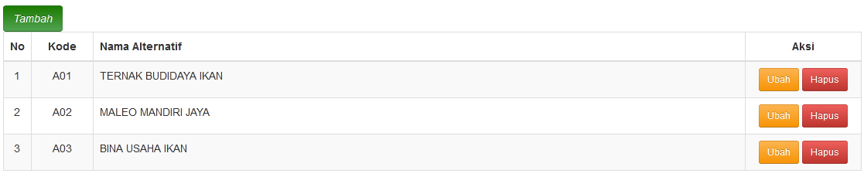
Gambar 5.11 : Tampilan Halaman View Data alternatif
Tampilan ini dipergunakan untuk memasukan data alternatif, data kelompok yang tampil yaitu No, Kode, Alternatif,Action. Jika ingin menambah data kelompok baru maka klik tambah. Untuk mengubah data tambah untuk melihat detail data pilih aksi tampilan untuk menghapus pilihan aksi hapus.

5.2.6 Tampilan Form Input Data Alternatif
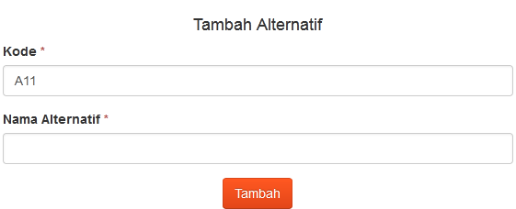
Gambar 5.12 : Tampilan Form Tambah Data Alternatif

Tampilan ini dipergunakan untuk dapat memasukan data kelompok yang baru, dimulai dengan mengisi Kode, Nama Alternatif, lalu gunakan tombol simpan. Untuk pembatalan proses menggunakan tombol <<kembali.

5.2.7 Tampilan Halaman View Hasil Perhitungan
Hasil Akhir
Rank | Kode | Nama | Total
1 | A01 | Ternak Budidaya Ikan | 1.001
2 | A03 | Bina Usaha Ikan | 0.8745
3 | A02 | Maleo Mandiri Jaya | 0.748

Gambar 5.13 : Tampilan Halaman View Hasil Perhitungan
Tampilan ini dipergunakan untuk melihat data dari hasil perhitungan untuk dapat mencetak laporan hasil perhitungan, Klik tombol Halaman dalam file Pdf yang berada dibawah

BAB VI

PENUTUP PENELITIAN

6.1 Kesimpulan

1. Sistem Pendukung Keputusan Penerima Bantuan Budidaya Ikan Tawar dapat digunakan untuk Metode Preference Selection Index pada Desa Maleo dalam pengambilan keputusan, sehingga dapat Digunakan oleh Pihak Terkait.

2. Metode Preference Selection Index Merupakan Metode yang digunakan untuk Memecahkan Multi-Kriteria Dalam Pengambilan Keputusan.

6.2 Saran

1. Penulis Mengharapkan kepada pihak Desa Maleo, untuk dapat Menggunakan Metode PSI dengan cara Memudahkan dalam proses Pengambilan Keputusan.

2. Perangkat Lunak Sistem Pendukung Keputusan ini dapat dikembangkan seiring Perkembangan kebutuhan pengguna sistem sehingga dapat meningkatkan kinerja sistem

DAFTAR PUSTAKA

[1] Peraturan Direktur Jendral Perikanan budidaya tentang petunjuk teknis bantuan benih tahun 2019

[2] Utomo, et al. 2019.Keputusan Sistem Pendukung Keputusan (SPK). Journal of Chemical Information and Modeling, 53, 1689–1699.

[3] Hasugian, A. H., & Cipta, H. Keputusan Sistem Pendukung Keputusan Kelebihan dan kekurangan 2018

[4] Nanda Putri & Rizanti & Lince T Sianturi, & Maringan Sianturi
Sistem Pendukung Keputusan Pemilihan Siswa Pertukaran Pelajar
Menggunakan Metode PSI (Preference Selection Index)

[5] Galandi Fitho. 2016. Metode Waterfall :Definisi, Tahapan, Kelebihan dan Kekurangan - Pengetahuan Dan Teknologi.com. 1–3.

[6] Putrama, I. M. 2017. Implementasi Konsep Perancangan Model Konseptual Basis Data Studi Kasus : Perancangan Basis Data Sistem Informasi.

[7] Pamuji, A. 2018.Perancangan Konseptual Sistem Basis Data Pada Pemodelan Object Relationship Attribute – Semi Structured ( Ora-Ss ). Jurnal Teknologi Universitas Muhammadiyah Jakarta 10(2)

[8] Indrajani. 2015. Database Design (case study al in one).Jakarta: Elex Media Compitindo

[9] Entity, M., & Chen, P. P. 2016.ENTITY RELATIONSHIP DIAGRAM ( ERD )Konsep Dasar Model Entity Relationship.1–16.

[10] Yang, J., Dahl Olli, Bondeson, D., Mathew, A. P., Oksman, K., Ferreira, F. V., … Uribe-Calderon, J. 2019. Database Management Sistem.

[11] Nindra, dkk 2012.Black Box and White Box Testing Techniques- A literature review, International Journal of Embedded Systems and Applications (IJESA) Vol.2, No 2, june 2012

[12] Nindra, dkk 2012.Black Box and White Box Testing Techniques- A literature review, International Journal of Embedded Systems and Applications (IJESA) Vol.2, No 2, june 2012

[13] Madcoms, 2013. Kupas Tuntas Adobe Dreamweaver dengan Pemrograman PHP dan MySQL.Yogyakarta:Andi.

LAMPIRAN PENILITIAN

Lampiran 2 : Penyelesaian Manual
              - Data Alternatif
Daftar nama-nama yang sudah dipilih dan menjadi alternatif untuk dijadikan calon penerima bantuan budidaya ikan tawar. Perhitungan
Dengan Mengambil Beberapa Kelompok budidaya ikan Tawar.
Kode | Nama Alternatif
A01 | TERNAK BUDIDAYA IKAN
A02 | MALEO MANDIRI JAYA
A03 | BINA USAHA IKAN

              - Tentukan Kriteria dan Bobot
Kriteria | Keterangan
C01 | Kartu Tanda Nelayan
C02 | Memiliki Lahan atau Tambak
C03 | Termasuk didatabase atau data Miskin
C04 | Jumlah Anggota Kelompok

- Alternatif Untuk Kriteria
Kriteria | Nilai Bobot
Memiliki Kartu Nelayan | 2
Tidak Memiliki KTN (Kartu Tanda Nelayan) | 1
Memiliki lahan atau Tambak | 2
Tidak Memiliki lahan atau Tambak | 1
Termasuk didatabase atau data Miskin | 2
Tidak Termasuk didatabase atau data Miskin | 1
Jumlah Anggota Kelompok Lebih 10 Orang | 2
Jumlah Anggota Kelompok Kurang 10 Orang | 1

Dalam menyelesaikan masalah diatas pada metode PSI akan dilakukan sesuai dengan

- Tentukan masalahnya
Alternatif
Alternatif | C01 | C02 |  | C03 | C04
A01 | 2 | 2 |  | 2 | 2
A02 | 1 | 2 |  | 2 | 1
A03 | 2 | 2 |  | 1 | 2
Max | 2 | 2 |  | 2 | 2
Min | 2 | 2 |  | 1 | 1

- Merumuskan matriks keputusan

$$X_{ij}=\left[\begin{matrix}1 & 1 & 1 & 1 \\ 0,5 & 1 & 1 & 0,5 \\ 1 & 1 & 0,5 & 1\end{matrix}\right]$$

- Normalisasi matriks keputusan, dari perhitungan diperoleh matriks N_{ij}
Kriteria C1
Nij$= \frac{Xij}{Xjmax}$
$\frac{X_{11}}{{X_{1}}^{max}}$ = $\frac{2}{2}$ = 1

$\frac{X_{21}}{{X_{1}}^{max}}$ = $\frac{1}{2}$ = 0,5

$\frac{X_{31}}{{X_{1}}^{max}}$ = $\frac{2}{2}$ = 1

Kriteria C2

Nij$= \frac{Xij}{Xjmax}$
$\frac{X_{11}}{{X_{1}}^{max}}$ = $\frac{2}{2}$ = 1

$\frac{X_{21}}{{X_{1}}^{max}}$ = $\frac{2}{2}$ = 1

$\frac{X_{31}}{{X_{1}}^{max}}$ = $\frac{2}{2}$ = 1

Kriteria C3

Nij$= \frac{Xij}{Xjmax}$
$\frac{X_{11}}{{X_{1}}^{max}}$ = $\frac{2}{2}$ = 1

$\frac{X_{21}}{{X_{1}}^{max}}$ = $\frac{2}{2}$ = 1

$\frac{X_{21}}{{X_{1}}^{max}}$ = $\frac{1}{2}$ = 0,5

Kriteria C4
Nij$= \frac{Xij}{Xjmax}$
$\frac{X_{11}}{{X_{1}}^{max}}$ = $\frac{2}{2}$ = 1

$\frac{X_{21}}{{X_{1}}^{max}}$ = $\frac{1}{2}$ = 0,5

$\frac{X_{31}}{{X_{1}}^{max}}$ = $\frac{2}{2}$ = 1

$$N_{ij}=\left[\begin{aligned}1 1 1 1 \\ 0,5 1 1 0,5 \\ 1 1 0,5 1\end{aligned}\right]$$

Melakukan penjumlahan matriks $N_{ij}$ dari setiap atribut

$$\sum_{i=1}^{n}{N_{ij}= N_{11}}+N_{21}+N_{31}$$
$$\sum_{i=1}^{n}{N_{ij}= N_{11}}+N_{21}+N_{31}$$
$$=1+1+0,5$$
$$=2,5$$
$$\sum_{i=1}^{n}{N_{ij}=N_{12}}+N_{22}+N_{32}$$
$$=1+1+1$$
$$=3$$
$$\sum_{i=1}^{n}{N_{ij}= N_{13}}+N_{23}+N_{33}$$
$$=1+1+0,5$$
$$=2,5$$

$$\sum_{i=1}^{n}{N_{ij}= N_{13}}+N_{23}+N_{33}$$
$$=1+0,5+1$$
$$=2,5$$

Hasil yang diperoleh dari perhitungan diatas adalah sebagai berikut :
$$\sum_{i=1}^{n}{N_{ij}= \left[2,5 1 2,5 2,5\right]}$$

- Menghitung nilai mean dari data yang telah dinormalisasi.
$$N= \frac{1}{n}\sum_{1=1}^{n}{N_{ij }}$$
$$N= \frac{1}{3} 2,5=0,83$$
$$N= \frac{1}{3} 1=0,33$$
$$N= \frac{1}{3} 2,5=0,83$$
$$N= \frac{1}{3} 2,5=0,83$$

Hasil dari perhitungan diatas mendapatkan nilai mean yaitu :
$$N=\left[0,83 0,33 0,83 0,8\right]$$
- Menghitung nilai variansi preferensi
$ϕ_{j}=\sum_{i=1}^{n}{\left[N_{11}-N\right]}$²
$ϕ_{j}$ = [1 – 0,83]² = 0,0289
$ϕ_{j}=\sum_{i=1}^{n}{\left[N_{21}-N\right]}$²
$ϕ_{j}$ = [2 – 0,33]² = 2,7889

Hasil perhitungan pangkat pada matriks $ϕ_{j}$
$$ϕ_{j}=\left[\begin{aligned}1,3689 2,7889 1,3689 1,3689 \\ 0,0289 2,7889 1,3689 0,0289 \\ 1,3689 2,7889 0,0289 1,3689\end{aligned}\right]$$
Kemudian menjumlahkan hasil nilai pangkat pada matriks $ϕ_{j}$
Hasil matriks $ϕ_{j}$ :
$$ϕ_{j}=\left[\begin{matrix}2,7667 & 8,3667 & 2,7667 2,7667\end{matrix}\right]$$

- Penyimpangan Dalam Nilai Preferensi
$$Ω_{j} =1- ϕ_{j}$$
$=1- 2,7667$ = 1,7667
$=1- 8,3667$= 7,3667
$=1- 2,7667$= 1,7667
$=1- 2,7667$= 1,7667
            - untuk memudahkan manajerial interpretasi hasilnya.
Keterangan | Nilai | Rangking
TERNAK BUDIDAYA IKAN | $$0,9997$$ | 1
BINA USAHA IKAN | $$0,9300$$ | 2
MALEO MANDIRI JAYA | $$0,8603$$ | 3

Lampiran 4 : Potongan Kode Program
Alternatif :

<div class="container ">
<div class="col-md-12 " style="margin-top: 100px;">
<div class="card mt-10">
<div class="card-header card-header-primary">
<a href="?m=alternatif_tambah" class="btn btn-success btn-fab btn-round">
<i class="material-icons">Tambah</i>
<div class="ripple-container"></div>
</a>

</div>
<div class="card-body">
<table id="cpi_table" class="table table-bordered table-hover table-striped mt-5">
<thead>
<tr>
<th class="text-center" width="30px">No</th>
<th class="text-center" width="80px">Kode</th>
<th>Nama Alternatif</th>
<th class="text-center" width="150px">Aksi</th>
</tr>
</thead>
<?php
$rows = $db->get_results("SELECT *
FROM tb_alternatif
ORDER BY kode_alternatif");
$no=0;
foreach($rows as $row):?>
<tr>
<td class="text-center" width="30px"><?=++$no ?></td>
<td class="text-center"><?=$row->kode_alternatif?></td>
<td><?=$row->nama_alternatif?></td>
<td class="text-center" >
<a class="btn btn-sm btn-warning"
href="?m=alternatif_ubah&ID=<?=$row->kode_alternatif?>">Ubah</a>
<a class="btn btn-sm btn-danger"
href="aksi.php?act=alternatif_hapus&ID=<?=$row->kode_alternatif?>"
onclick="return confirm('Hapus data?')">Hapus</a>
</td>
</tr>
<?php endforeach;?>
</table>
</div>
</div>
</div>
</div>

HITUNG :
<?php
$rel_alternatif = get_rel_alternatif();
foreach ($KRITERIA as $key => $val) {
$bobot[$key] = $val->bobot;
$atribut[$key] = $val->atribut;
}
$psi = new PSI($rel_alternatif, $bobot, $atribut);
?>
<div class="section_cpi">
<div class="container">
<div class="row">

</div>
</div>
</div>

<div class="section_cpi">
<div class="container">
<div class="row">
<div class="col-lg-12 mx-auto">
<div class="card card-login">
<div class="card-header-primary text-center">
<h4 class="card-title my-2">Data Alternatif</h4>
</div>
<div class="card-body ml-4">
<table class="table table-bordered table-striped table-hover ">
<thead>
<tr>
<th class="text-center" width="80px">Kode</th>
INDEX :
<?php
include 'functions.php';

?>
<!DOCTYPE html>
<html lang="en">

<head>
<meta charset="utf-8">
<title>SPKIKANAIRTAWAR</title>
<meta content="width=device-width, initial-scale=1.0" name="viewport">
<meta content="" name="keywords">
<meta content="" name="description">

<!-- Facebook Opengraph integration: https://developers.facebook.com/docs/sharing/opengraph -->
<meta property="og:title" content="">
<meta property="og:image" content="">
<meta property="og:url" content="">
<meta property="og:site_name" content="">
<meta property="og:description" content="">

<!-- Twitter Cards integration: https://dev.twitter.com/cards/ -->
<meta name="twitter:card" content="summary">
<meta name="twitter:site" content="">
<meta name="twitter:title" content="">
<meta name="twitter:description" content="">
<meta name="twitter:image" content="">

<!-- Fav and touch icons -->
<link rel="shortcut icon" href="img/icons/favicon.png">
<link rel="apple-touch-icon-precomposed" sizes="114x114" href="img/icons/114x114.png">
<link rel="apple-touch-icon-precomposed" sizes="72x72" href="img/icons/72x72.png">
<link rel="apple-touch-icon-precomposed" href="img/icons/default.png">

<!-- Google Fonts -->
<link href="https://fonts.googleapis.com/css?family=Roboto:400,100,300,500,700,900" rel="stylesheet">

<!-- Bootstrap CSS File -->
<link href="lib/bootstrap/css/bootstrap.min.css" rel="stylesheet">

<!-- Libraries CSS Files -->
<link href="lib/font-awesome/css/font-awesome.min.css" rel="stylesheet">
<link href="lib/owlcarousel/owl.carousel.min.css" rel="stylesheet">
<link href="lib/owlcarousel/owl.theme.min.css" rel="stylesheet">
<link href="lib/owlcarousel/owl.transitions.min.css" rel="stylesheet">

<!-- Main Stylesheet File -->
<link href="css/style.css" rel="stylesheet">

<!--Your custom colour override - predefined colours are: colour-blue.css, colour-green.css, colour-lavander.css, black is default-->
<link href="#" id="colour-scheme" rel="stylesheet">

<!-- =======================================================
Theme Name: Flexor
Theme URL: https://bootstrapmade.com/flexor-free-multipurpose-bootstrap-template/
Author: BootstrapMade.com
Author URL: https://bootstrapmade.com
======================================================= -->
</head>

<body class="page-index has-hero">
<!--Change the background class to alter background image, options are: benches, boots, buildings, city, metro -->
<div id="background-wrapper" class="buildings" data-stellar-background-ratio="0.1">

<!-- ======== @Region: #navigation ======== -->
<div id="navigation" class="wrapper">
<!--Hidden Header Region-->
<div class="header-hidden collapse">
<div class="header-hidden-inner container">
<div class="row">
<div class="col-md-3">
<h3>
About Us
</h3>
<p>Flexor is a super flexible responsive theme with a modest design touch.</p>
<a href="about.html" class="btn btn-more"><i class="fa fa-plus"></i> Learn more</a>
</div>
<div class="col-md-3">
<!--@todo: replace with company contact details-->
<h3>
KRITERIA :
<div class="container ">
<div class="col-md-12 " style="margin-top: 100px;">
<div class="card mt-10">
<div class="card-header card-header-primary">
<a href="?m=kriteria_tambah" class="btn btn-success btn-fab btn-round">
<i class="material-icons">Tambah</i>
<div class="ripple-container"></div>
</a>

</div>
<div class="card-body">
<table id="cpi_table" class="table table-bordered table-hover table-striped ">
<thead>
<tr>
<th class="text-center" width="80px">Kode</th>
<th>Nama Kriteria</th>
<th>Atribut</th>

<th class="text-center" width="150px">Aksi</th>
</tr>
</thead>
<?php

$rows = $db->get_results("SELECT * FROM tb_kriteria ORDER BY kode_kriteria");
$no=0;
$bobot = 0;
foreach($rows as $row): $bobot+=$row->bobot?>
<tr>
<td class="text-center" width="80px"><?=$row->kode_kriteria ?></td>
<td><?=$row->nama_kriteria?></td>
<td><?=$row->atribut?></td>

<td class="text-center" >
<a class="btn btn-sm btn-warning" href="?m=kriteria_ubah&ID=<?=$row->kode_kriteria?>">Ubah</a>
<a class="btn btn-sm btn-danger"
href="aksi.php?act=kriteria_hapus&ID=<?=$row->kode_kriteria?>"
onclick="return confirm('Hapus data?')">Hapus</a>
</td>
</tr>
<?php endforeach?>

</table>
</div>
</div>
</div>
</div>

Rel Alternatif :
<div class="container ">
<div class="col-md-12 " style="margin-top: 100px;">
<div class="card mt-10">
<div class="card-header card-header-primary">

</div>
<div class="card-body">
<table id="cpi_table" class="table table-bordered table-hover table-striped">
<thead>
<tr>
<th>Kode</th>
<th>Nama Alternatif</th>
<?php foreach($KRITERIA as $key => $val):?>
<th><?=$val->nama_kriteria?></th>
<?php endforeach?>
<th>Aksi</th>
</tr>
</thead>
<?php

$rows = $db->get_results("SELECT *
FROM tb_alternatif a
ORDER BY kode_alternatif");
$rel_alternatif = get_rel_alternatif();

foreach($rows as $row):?>
<tr>
<td><?=$row->kode_alternatif?></td>
<td><?=$row->nama_alternatif?></td>
<?php foreach($rel_alternatif[$row->kode_alternatif] as $k => $v):?>
<td><?=$v?></td>
<?php endforeach?>
<td>
<a class="btn btn-sm btn-warning"
href="?m=rel_alternatif_ubah&ID=<?=$row-
>kode_alternatif?>">Ubah</a>
</td>
</tr>
<?php endforeach?>
</table>
</div>
</div>
</div>
</div

Lampiran 5 : Riwayat Hidup Peneliti

RIWAYAT HIDUP PENELITI


Nama : VERAWATI BOTUTIHE
Tempat, Tgl Lahir : Gorontalo, 09 JULI 2000
Jenis Kelamin : Perempuan
Pekerjaan : Mahasiswa
Email : verawaty@gmail.com

Riwayat Pendidikan :

            - Tahun 2011, Menyelesaikan Pendidikan di SD Negeri Impres Maleo
            - Tahun 2014, Menyelesaikan Pendidikan di SMP Negeri 2 Paguat
            - Tahun 2017, Mendaftar dan di terima menjadi mahasiswa di Fakultas Ilmu Komputer, Jurusan Teknik Informatika Universitas Ichsan Gorontalo

